کمک فوری به مجروحان در بحران
راهنمای تصویری فارسی برای مردم ایران
مراقبت اولیه در اعتراضات خشونت‌آمیز جنگ و محیط‌های کم‌امکانات
آقای پیمان بخشایش
Mr Peyman Bakhshayesh, MD, PhD, MBA
جراح مشاور تروما و ارتوپدی با تمرکز بر ترومای شدید
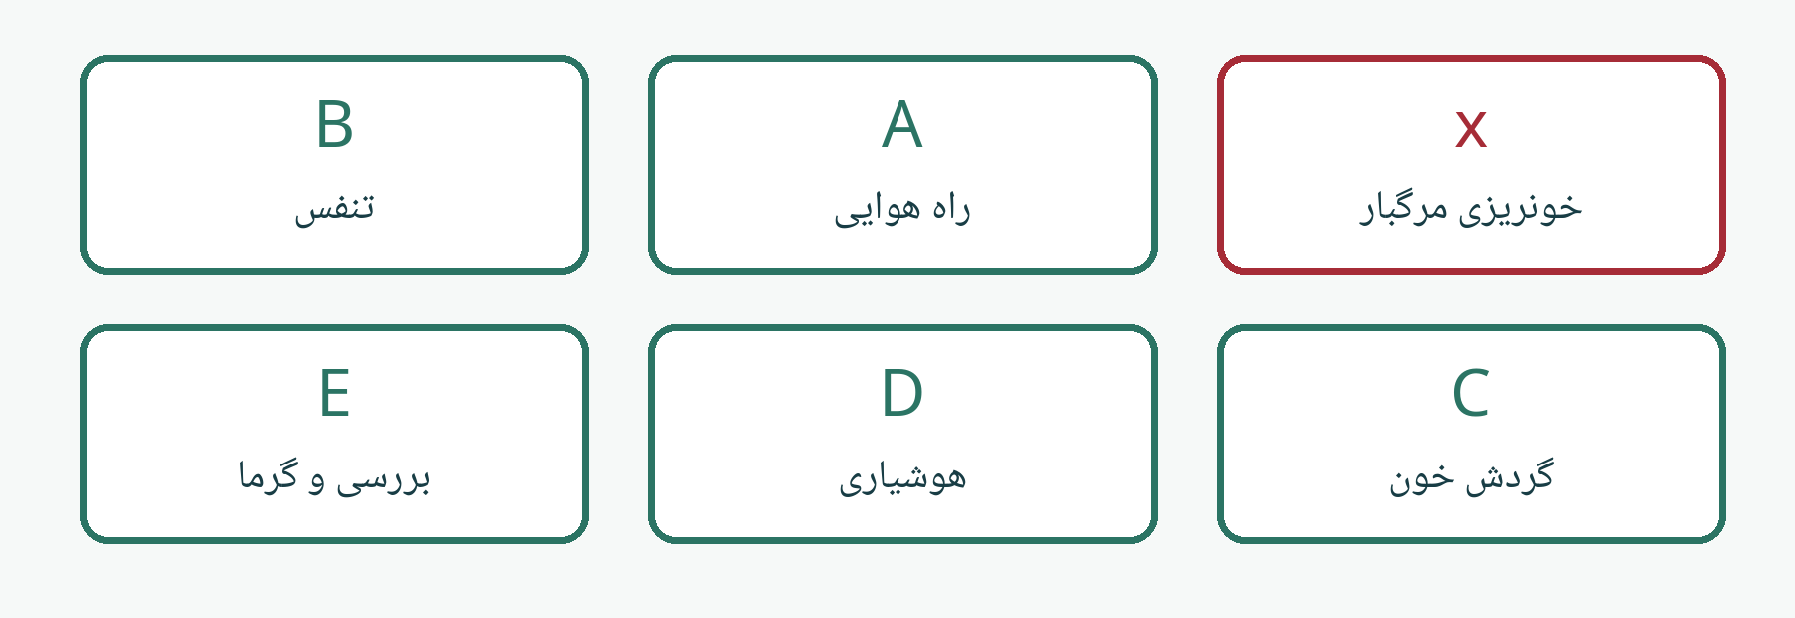
تقدیم به مردم ایران و همه کسانی که برای حفظ جان مجروحان کمک می‌کنند
ایمنی • مهار خونریزی مرگبار • راه هوا و تنفس • درخواست کمک و انتقال
نسخه ۱ | ۱۲ اکتبر ۲۰۲۶ | برای مطالعه و آموزش عمومی

فهرست راهنما
۴ این کتاب را چگونه به کار ببریم
۵ کارت یک دقیقه اول
۶ ایمنی صحنه و درخواست کمک
۷ بررسی سریع و تکرار آن
۸ خونریزی شدید را با فشار مهار کنید
۹ تورنیکه برای خونریزی مرگبار دست یا پا
۱۰ زخم عمیق و جسم فرو رفته
۱۱ A راه هوایی را باز نگه دارید
۱۲ انتخاب وضعیت بدن
۱۳ خفگی بزرگسال با جسم خارجی
۱۴ B تنفس را بررسی کنید
۱۵ زخم باز قفسه سینه
۱۶ پنوموتوراکس با مشکل راه هوایی فرق دارد
۱۷ احیای بزرگسال بی‌پاسخ
۱۸ C گردش خون و شوک
۱۹ D هوشیاری و نشانه‌های آسیب مغز
۲۰ E بررسی بدن و حفاظت از محیط
۲۱ SAMPLE شرح حال کوتاه
۲۲ شکستگی و آسیب گردن ستون فقرات یا لگن

ادامه فهرست
۲۳ آماده کردن مجروح برای انتقال
۲۴ چند مجروح و اولویت کمک
۲۵ گروه داوطلب کمک اولیه
۲۶ اگر رسیدن کمک طول کشید
۲۷ سوختگی و آسیب ناشی از آتش
۲۸ دود گردوغبار و محدودیت ماسک
۲۹ گاز اشک‌آور و آلودگی شیمیایی
۳۰ چشم شکم و اندام قطع‌شده
۳۱ گیر افتادن زیر آوار و آسیب فشاری
۳۲ کودک بارداری و بیماری‌های زمینه‌ای
۳۳ احیای کودک و شیرخوار
۳۴ خفگی شیرخوار زیر یک سال
۳۵ کمک روانی و احترام به مجروح
۳۶ کیف کمک اولیه و آماده‌سازی
۳۷ نمونه یک خونریزی پا
۳۸ نمونه دو بیهوشی و خون در دهان
۳۹ نمونه سه زخم سینه و تنگی نفس
۴۰ نمونه چهار انفجار با چند مجروح
۴۱ نمونه پنج اشک‌آور و خس‌خس
۴۲ کارت تحویل مجروح
۴۳ چک‌لیست پیش از انتقال
۴۴ آموزش عملی برای مردم و گروه‌های داوطلب
۴۵ منابع آموزش پرستاران و کادر درمان

این کتاب را چگونه به کار ببریم
این راهنما برای کمک اولیه به مجروحان در شرایط کمبود امکانات است. هدف، زنده نگه داشتن فرد تا رسیدن مراقبت حرفه‌ای است، نه درمان کامل در خانه.
۱. من این کتاب را به مردم ایران تقدیم می‌کنم. حفظ جان و کرامت انسان، مستقل از عقیده، جنسیت، قومیت یا وابستگی سیاسی اوست. امید من به آینده‌ای آزاد، سکولار و دموکراتیک با مسئولیت مراقبت از هر مجروح همراه است.
۲. این کتاب برای آمادگی در برابر خشونت، انفجار، جنگ، بلایا یا اختلال خدمات نوشته شده است. وقوع جنگ یا زمان تغییر سیاسی را پیش‌بینی نمی‌کند.
۳. بخش اصلی برای عموم مردم است. کادرهای مشخص‌شده با «فقط آموزش‌دیده» مربوط به مهارتی هستند که تمرین عملی و ارزیابی صلاحیت می‌خواهد.
۴. در خطر فوری، صفحه «کارت یک دقیقه اول» را باز کنید. در ایران برای آمبولانس با ۱۱۵ تماس بگیرید؛ اگر ارتباط قطع است، برای رساندن پیام و یافتن مسیر امن کمک بگیرید.
۵. این اثر یک راهنمای آموزشی مستقل است. تأیید WHO، ICRC، NHS یا GMC را ادعا نمی‌کند و بازبینی تخصصی مستقلِ کل کتاب هنوز انجام نشده است.
دستور امدادگر مسئول و راهنمای تلفنی اورژانس در صحنه بر این متن مقدم است.
منابع این صفحه: ۱، ۲، ۳، ۴، ۱۳

کارت یک دقیقه اول
در هر مرحله، خطر همان مرحله را برطرف کنید و سپس جلو بروید. لازم نیست همه بررسی‌ها تمام شود تا کمک آغاز شود.
۱. ایمنی: وارد تیراندازی، ساختمان ناپایدار، آتش، دود غلیظ یا آلودگی ناشناخته نشوید. کمک حرفه‌ای بخواهید.
۲. خونریزی مرگبار: اگر خون از دست یا پا شدید و پیوسته می‌ریزد، فوری فشار مستقیم بدهید. در خونریزی کنترل‌نشده، تورنیکه مناسب لازم است.
۳. A راه هوایی: با فرد صحبت کنید. اگر پاسخ نمی‌دهد، کمک بخواهید و راه عبور هوا را بررسی کنید.
۴. B تنفس: حداکثر ۱۰ ثانیه بررسی کنید. فرد بی‌پاسخ با تنفس غیرطبیعی یا بدون تنفس به احیای فوری نیاز دارد؛ نفس‌های بریده و گاه‌به‌گاه طبیعی نیستند.
۵. C گردش خون: خونریزی‌های دیگر، رنگ‌پریدگی، عرق سرد و ضعف را بررسی کنید. D هوشیاری: پاسخ به صدا و تغییر رفتار را دنبال کنید.
۶. E بررسی و محیط: فقط به اندازه لازم لباس را کنار بزنید، زخم‌های پنهان را ببینید، سپس فرد را گرم و پوشیده نگه دارید. پس از هر جابه‌جایی دوباره بررسی کنید.
کسی را به تماس با ۱۱۵ و کسی را به تهیه وسایل و راهنمایی آمبولانس مأمور کنید. احیا را برای یافتن نبض به تأخیر نیندازید.
منابع این صفحه: ۱، ۲، ۳، ۱۳

ایمنی صحنه و درخواست کمک
اگر شما هم مجروح شوید، توان کمک کمتر می‌شود. نزدیک شدن فقط وقتی درست است که خطر قابل کنترل باشد.
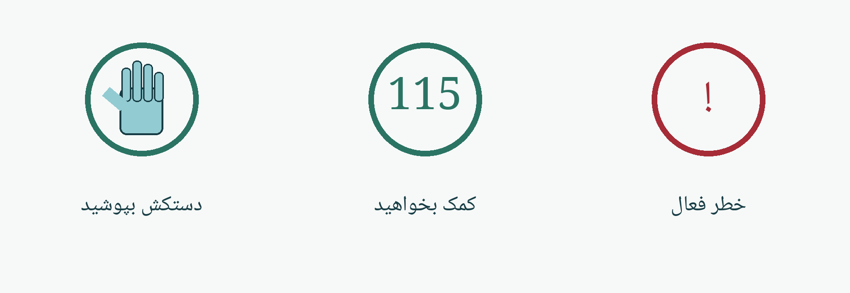
۱. خطر را از فاصله امن بررسی کنید: شلیک، آتش، برق، دود، نشت مواد، ترافیک، ازدحام و احتمال ریزش. به مهمات عمل‌نکرده یا اشیای مشکوک دست نزنید.
۲. به امدادگر بگویید کجا هستید، چه اتفاقی افتاده، چند مجروح دارید، خطر هنوز فعال است یا نه، و کدام فرد خونریزی شدید یا مشکل تنفس دارد.
۳. از دستکش استفاده کنید. اگر دستکش ندارید، از یک مانع تمیز و سالم برای تماس با خون کمک بگیرید؛ محافظت را با شستن دست‌ها کامل کنید.
۴. در خطر فعال، گروه داوطلب را به محل آسیب نفرستید. انتقال از منطقه خطر باید با امدادگران آموزش‌دیده و ارزیابی ایمنی انجام شود.
۵. اگر فرد می‌تواند حرکت کند و مسیر واقعاً امن است، از او بخواهید به محل امن نزدیک برود. مجروح ناتوان را فقط برای رفع خطر فوری یا نیاز پزشکی ضروری جابه‌جا کنید.
زمان را ثبت کنید. گرفتن عکس یا فیلم نباید کمک را عقب بیندازد. نام و تصویر مجروح را بدون رضایت منتشر نکنید.
منابع این صفحه: ۴، ۵، ۶، ۱۳

بررسی سریع و تکرار آن
با صدای آرام نام خود را بگویید و اجازه کمک بخواهید. یک بررسی منظم، احتمال فراموش کردن خطرهای مهم را کم می‌کند.
۱. بپرسید «صدای من را می‌شنوید؟ چه اتفاقی افتاده؟» به شانه آرام تماس بدهید؛ فرد را تکان شدید ندهید.
۲. خونریزی مرگبار را قبل از ادامه ABCDE کنترل کنید. به همین دلیل در جراحت شدید از xABCDE یا CABCDE استفاده می‌شود.
۳. مشکل راه هوایی، نفس کشیدن، گردش خون یا هوشیاری را همان لحظه پیگیری کنید. شرح حال مفصل می‌تواند صبر کند.
۴. پس از هر اقدام، هر انتقال و هر بدتر شدن، دوباره از خونریزی و A شروع کنید. لباس یا پتو نباید تورنیکه را پنهان کند.
۵. اگر چند نفر کمک می‌کنند، یک نفر هماهنگ‌کننده باشد و وظیفه هر نفر روشن باشد. اطلاعات را بلند، کوتاه و قابل فهم اعلام کنید.
کارت SAMPLE بعد از اقدام‌های نجات‌بخش تکمیل می‌شود؛ پر کردن فرم نباید انتقال را عقب بیندازد.
منابع این صفحه: ۱، ۳، ۴، ۷

خونریزی شدید را با فشار مهار کنید
خونریزی شدید می‌تواند در چند دقیقه جان فرد را تهدید کند. خون جهنده، جاری شدن مداوم، جمع شدن خون و خیس شدن سریع لباس علامت خطرند.
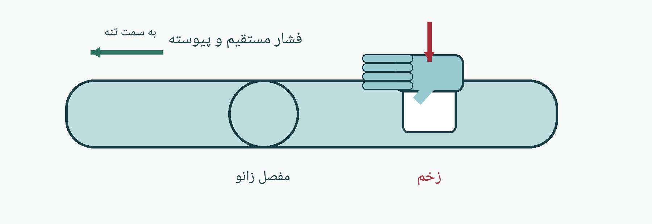
۱. کمک بخواهید و محل زخم را به اندازه لازم آشکار کنید. روی خونریزی خارجی گاز یا تمیزترین پارچه در دسترس بگذارید.
۲. با کف دست فشار محکم و مستقیم بدهید و ادامه دهید. برای نگاه کردن مکرر، دست را برندارید.
۳. اگر پارچه خیس شد، آن را نکَنید؛ فشار را ادامه دهید و گاز بیشتری اضافه کنید. اگر خونریزی اندام مهار نمی‌شود، برای تورنیکه اقدام کنید.
۴. پس از مهار خون، پانسمان فشاری را در جای خود نگه دارید. بستن آن نباید باعث سردی، رنگ‌پریدگی یا بی‌حسی انتهای اندام شود.
۵. روی چشم آسیب‌دیده، استخوان بیرون‌زده یا جسم فرو رفته فشار مستقیم ندهید. اطراف جسم را حمایت کنید و برای کمک حرفه‌ای اقدام کنید.
شستن زخم، جست‌وجوی گلوله و بستن ظاهری پوست، اولویت ندارند. اول خونریزی را مهار کنید.
منابع این صفحه: ۱، ۷، ۸

تورنیکه برای خونریزی مرگبار دست یا پا
تورنیکه نوار مخصوصی است که خون‌رسانی اندام را موقتاً متوقف می‌کند. برای خونریزی شدید اندام که با فشار مستقیم کنترل نمی‌شود استفاده می‌شود؛ برای گردن یا تنه نیست.
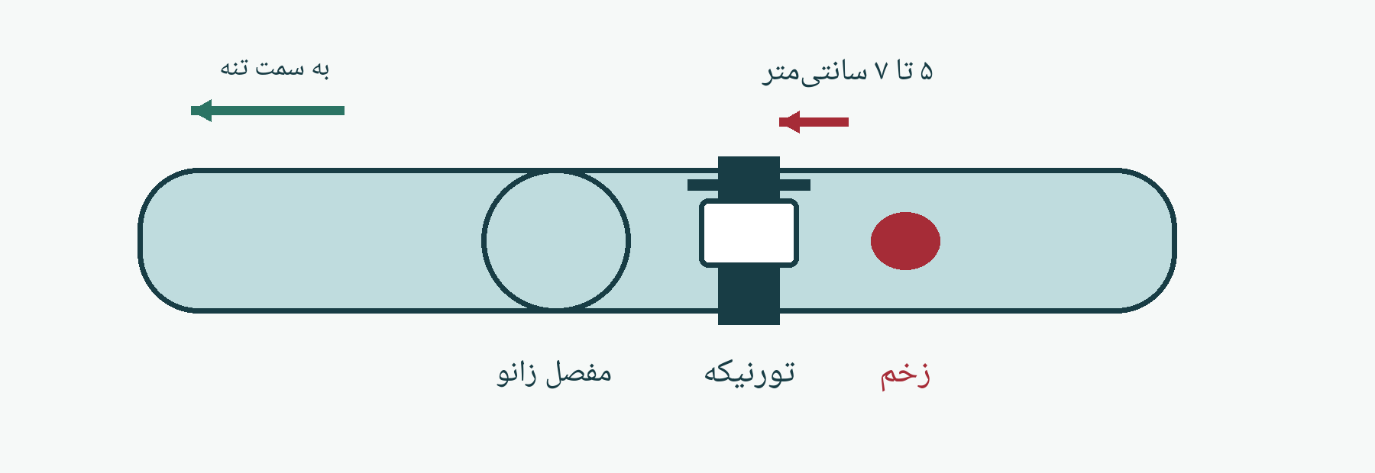
۱. تورنیکه استاندارد را طبق دستور همان وسیله به کار ببرید. تمرین قبلی با نمونه آموزشی بسیار کمک می‌کند.
۲. وقتی محل زخم مشخص است، نوار را ۵ تا ۷ سانتی‌متر بالاتر از زخم، به سمت تنه، ببندید. روی آرنج یا زانو نبندید؛ اگر فاصله کافی نیست، بالاتر از مفصل قرار دهید.
۳. نوار را محکم کنید و دسته وسیله را تا توقف خونریزی بچرخانید. دسته را در قفل آن ثابت کنید. درد ممکن است ایجاد شود؛ هدف توقف خون است.
۴. اگر خونریزی ادامه دارد، در صورت دسترسی تورنیکه دوم را کنار و بالاتر از اول ببندید. هم‌زمان انتقال فوری را هماهنگ کنید.
۵. زمان نخستین بستن را روی کارت و در صورت امکان روی وسیله بنویسید. آن را قابل مشاهده نگه دارید و به تیم درمان تحویل دهید.
تورنیکه را باز یا دوره‌ای شل نکنید، حتی اگر انتقال طول کشید. تصمیم باز کردن فقط با فرد درمانگر دارای صلاحیت است. سیم، نخ و بند باریک جایگزین ایمن نیستند.
منابع این صفحه: ۱، ۷؛ توصیه قدیمی برداشتن تورنیکه از منابع ۲ و ۷ وارد این راهنما نشده است

زخم عمیق و جسم فرو رفته
بعضی خونریزی‌های عمیق در کشاله ران یا زیر بغل با تورنیکه اندام کنترل نمی‌شوند. فشار مستقیم را فوری شروع کنید و کمک حرفه‌ای بخواهید.
۱. فقط آموزش‌دیده: برای زخم مناسبِ عمقیِ بافت نرم، گاز معمولی یا گاز بندآورنده خون را طبق آموزش داخل فضای زخم قرار دهید و فشار ثابت اعمال کنید. زمان فشار و روش استفاده باید با دستور محصول و آموزش هماهنگ باشد.
۲. داخل قفسه سینه، شکم، چشم یا گردن زخم را پُر نکنید. وارد کردن پارچه به این نواحی ممکن است آسیب را بیشتر کند.
۳. جسم فرو رفته، گلوله، شیشه یا ترکش را بیرون نکشید. اطراف آن گاز و حمایت قرار دهید تا حرکت نکند.
۴. روی استخوان بیرون‌زده گاز تمیز بگذارید و اطراف آن را حمایت کنید؛ استخوان را به داخل فشار ندهید.
۵. زخم عمیق، سوراخ گلوله و زخم آلوده برای ارزیابی عفونت، کزاز و جراحی باید به مرکز درمان برسند. سطح کوچک زخم دلیل کم‌خطر بودن آن نیست.
دوختن، چسباندن لبه زخم گلوله، سوزاندن زخم یا ریختن الکل و آب‌اکسیژنه داخل آن اقدام عمومی نیست.
منابع این صفحه: ۱، ۷، ۸

A راه هوایی را باز نگه دارید
راه هوایی، مسیر ورود هوا از دهان و بینی به ریه است. خون، استفراغ، جسم خارجی یا کاهش هوشیاری می‌تواند این مسیر را ببندد.
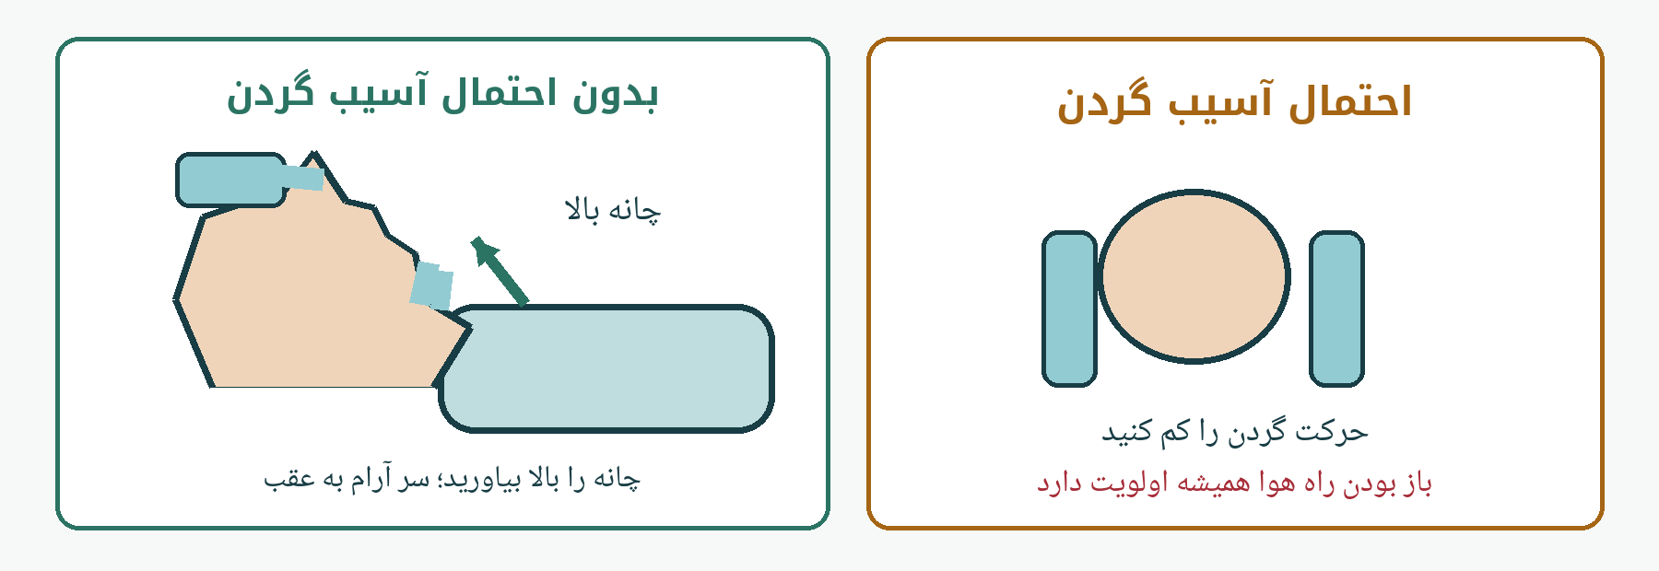
۱. اگر فرد واضح صحبت می‌کند، هوا فعلاً عبور می‌کند. تغییر صدا، صدای خرخر، قل‌قل، ناتوانی در حرف زدن یا خواب‌آلودگی را جدی بگیرید.
۲. اگر بی‌پاسخ است، کمک بخواهید و دهان را نگاه کنید. فقط جسمی را بردارید که کاملاً قابل دیدن، آزاد و به آسانی در دسترس باشد. با انگشت داخل حلق را کورکورانه جست‌وجو نکنید.
۳. در بیهوشی بدون آسیب احتمالی گردن، سر را آرام به عقب متمایل کنید و چانه را بالا بیاورید؛ روی بافت نرم زیر چانه فشار ندهید.
۴. در آسیب احتمالی گردن، حرکت را کم کنید. فرد آموزش‌دیده می‌تواند با بالا آوردن فک راه هوا را باز کند. اگر این روش مؤثر نیست یا آن را بلد نیستید و راه هوا بسته است، چانه را بالا بیاورید و سر را فقط به اندازه لازم آرام به عقب متمایل کنید؛ باز بودن راه هوا اولویت دارد.
۵. خون یا استفراغی که راه هوا را تهدید می‌کند نیاز به تخلیه دارد. اگر ساکشن آموزش‌دیده در دسترس نیست، با کمک دیگران چرخاندن هماهنگ بدن به پهلو ممکن است ضروری باشد.
دندان ثابت، بافت یا جسم گیرکرده را نکَنید. هیچ لوله، انگشت عمیق، وسیله نوک‌تیز یا پارچه‌ای را وارد حلق نکنید.
منابع این صفحه: ۱، ۲، ۳، ۷

انتخاب وضعیت بدن
همه مجروحان را در یک وضعیت ثابت قرار ندهید. وضعیت مناسب به هوشیاری، تنفس، استفراغ و احتمال آسیب ستون فقرات بستگی دارد.
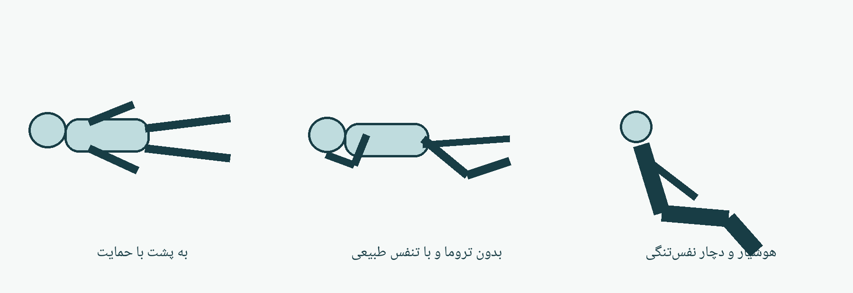
۱. فرد بی‌پاسخ با تنفس غیرطبیعی: احیا لازم است. برای احیا به پشت قرار می‌گیرد؛ وضعیت بهبودی جای احیا را نمی‌گیرد.
۲. فرد بی‌پاسخ با تنفس طبیعی و بدون تروما: می‌توان او را به پهلو در وضعیت بهبودی قرار داد. باز بودن راه هوا و ادامه تنفس را مرتب بررسی کنید.
۳. مجروح با احتمال آسیب گردن یا ستون فقرات: بی‌دلیل به پهلو نچرخانید. سر را در وضعیت فعلیِ قابل تحمل حمایت کنید و حرکت را کم کنید.
۴. اگر در تروما، خون یا استفراغ راه هوا را می‌بندد، با کمک دیگران سر، گردن و تنه را با هم به پهلو بچرخانید؛ تخلیه و باز بودن راه هوا اولویت دارد.
۵. فرد هوشیار با مشکل تنفس می‌تواند در وضعیتی بماند که راحت‌تر نفس می‌کشد، اغلب نیمه‌نشسته. فرد دچار ضعف و شوک را، اگر تنفس اجازه می‌دهد، به پشت بخوابانید.
گردن یا اندام را برای «صاف شدن» با زور نچرخانید. وضعیت را پس از تغییر هوشیاری یا تنفس دوباره انتخاب کنید.
منابع این صفحه: ۱، ۲، ۷

خفگی بزرگسال با جسم خارجی
این بخش برای خفگی با غذا یا جسم خارجی است؛ خونریزی دهان یا زخم گردن را با این روش‌ها درمان نکنید.
۱. اگر فرد می‌تواند حرف بزند و سرفه قوی دارد، او را به سرفه تشویق کنید و کنار او بمانید.
۲. اگر بزرگسال نمی‌تواند حرف بزند یا سرفه مؤثر کند، کمک بخواهید. او را رو به جلو خم کنید و تا ۵ ضربه محکم میان دو کتف بدهید؛ بعد از هر ضربه اثر آن را بررسی کنید.
۳. اگر مؤثر نبود، پشت فرد بایستید. مشت را بالای ناف و پایین استخوان جناغ قرار دهید، با دست دیگر بگیرید و تا ۵ فشار سریع به داخل و بالا وارد کنید.
۴. ۵ ضربه پشت و ۵ فشار شکمی را تکرار کنید و تماس با ۱۱۵ را برقرار کنید. در بارداری یا وقتی شکم قابل دربرگرفتن نیست، فشار قفسه سینه جای فشار شکمی را می‌گیرد؛ از راهنمای تلفنی کمک بگیرید.
۵. اگر فرد بی‌پاسخ شد، او را با احتیاط پایین بیاورید و احیا را شروع کنید. فقط جسم قابل مشاهده را از دهان بردارید.
به شیرخوار زیر یک سال فشار شکمی ندهید. فردی که با فشار شکمی نجات یافته است باید برای احتمال آسیب داخلی معاینه شود.
منابع این صفحه: ۱، ۹

B تنفس را بررسی کنید
به بالا و پایین رفتن قفسه سینه نگاه کنید. به صدای تنفس گوش دهید. حداکثر ۱۰ ثانیه برای تشخیص تنفس طبیعی وقت صرف کنید.
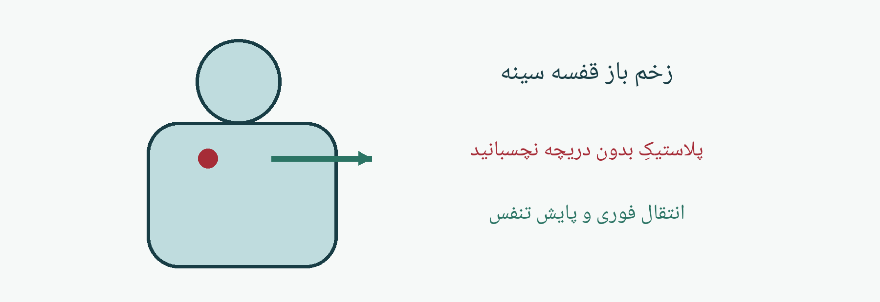
۱. نفس‌های بریده، گاه‌به‌گاه و خرخرمانند در فرد بی‌پاسخ می‌تواند نشانه ایست قلبی باشد. منتظر تغییر رنگ یا یافتن نبض نمانید.
۲. زخم سینه، نفس‌تنگی، کبودی، درد شدید، ناتوانی در گفتن جمله کامل، سرفه خونی یا بدتر شدن سریع نیاز به انتقال فوری دارد.
۳. در انفجار، آسیب ریه ممکن است بدون زخم واضح رخ دهد و دیرتر بدتر شود. فرد علامت‌دار باید بررسی پزشکی شود.
۴. فرد هوشیار را در وضعیت راحت برای تنفس نگه دارید. لباس تنگ را آزاد کنید، بدن را گرم نگه دارید و تنفس را پایش کنید.
۵. فقط آموزش‌دیده: اکسیژن، ساکشن و تهویه با کیسه و ماسک نیاز به مهارت، وسیله مناسب و پایش دارند. برای نقص تنفس از کادر بالینی کمک بخواهید.
اندازه‌گیری اکسیژن اگر وسیله دارید می‌تواند کمک کند، اما عدد طبیعی نباید انتقالِ فردِ علامت‌دار را عقب بیندازد.
منابع این صفحه: ۱، ۳، ۷

زخم باز قفسه سینه
سوراخ گلوله یا ترکش در سینه می‌تواند به ریه و عروق آسیب بزند. صدای مکش هوا، تنگی نفس و خون کف‌آلود علامت خطرند؛ نبودن این نشانه‌ها خطر را رد نمی‌کند.
۱. فوری با ۱۱۵ تماس بگیرید و انتقال به مرکز قادر به درمان تروما را هماهنگ کنید. تنفس و هوشیاری را پیوسته بررسی کنید.
۲. برای کمک عمومی، سوراخ زخم باز سینه را باز بگذارید و روی آن پانسمان یا پوشش نگذارید؛ پلاستیکِ بدون دریچه نچسبانید. زخم باید با هوای بیرون ارتباط داشته باشد.
۳. اگر خونریزی موضعی وجود دارد، اطراف محل خونریزی فشار موضعی بدهید؛ سوراخ سینه را پُر نکنید و جسم فرو رفته را خارج نکنید.
۴. فقط آموزش‌دیده: پانسمان تخصصی غیرمسدودکننده یا دریچه‌دار را طبق آموزش و دستور محصول به کار ببرید. خروج هوا ممکن است با خون یا لخته مسدود شود؛ پایش و بازبینی لازم است.
۵. توصیه قدیمی چسباندن پلاستیک سه‌طرفه به عنوان آموزش عمومی در این کتاب ارائه نشده است. هر پوشش نامناسب می‌تواند وضعیت تنفس را بدتر کند.
این زخم، استثنای قاعده «پوشاندن همه زخم‌ها» است. دنبال سوراخ خروجی گشتن نباید اقدام نجات‌بخش یا انتقال را عقب بیندازد.
منابع این صفحه: ۱، ۳، ۷

پنوموتوراکس با مشکل راه هوایی فرق دارد
پنوموتوراکس یعنی جمع شدن هوا اطراف ریه؛ هموتوراکس یعنی جمع شدن خون در همان فضا. این مشکل‌ها با باز کردن یک راه در گردن برطرف نمی‌شوند.
۱. پنوموتوراکس فشاری می‌تواند به سرعت مرگبار شود. بدتر شدن تنفس و افت هوشیاری پس از زخم یا ضربه سینه را اورژانسی تلقی کنید؛ تشخیص قطعی را به تیم درمان بسپارید.
۲. کار عموم: درخواست کمک، وضعیت راحت برای تنفس، پایش، جلوگیری از سرد شدن و انتقال فوری.
۳. تخلیه فشار سینه و گذاشتن لوله سینه اقدام‌های بالینی‌اند. سوراخ کردن سینه با سوزن خانگی، چاقو یا هر وسیله دیگر آموزش عمومی نیست و می‌تواند کشنده باشد.
۴. تراکئوستومی، ایجاد راه در نای برای وضعیت‌های خاصِ راه هوایی است. ایجاد راه هوایی جراحی اورژانسی نیز مهارت تخصصی دیگری است. این‌ها درمان معمول آسیب فضای اطراف ریه نیستند.
۵. مدیریت بیمار دارای تراکئوستومیِ قبلی با ساختن تراکئوستومیِ جدید متفاوت است. منابع آموزشی مناسب پرستاران در پایان کتاب معرفی شده‌اند.
در این راهنمای عمومی، محل ورود سوزن، برش گردن یا مراحل عمل جراحی آموزش داده نمی‌شود.
منابع این صفحه: ۳، ۱۰، ۱۱

احیای بزرگسال بی‌پاسخ
بزرگسال بی‌پاسخ با تنفس غیرطبیعی یا بدون تنفس، به احیای فوری نیاز دارد. نفس‌های گاه‌به‌گاه طبیعی نیست.
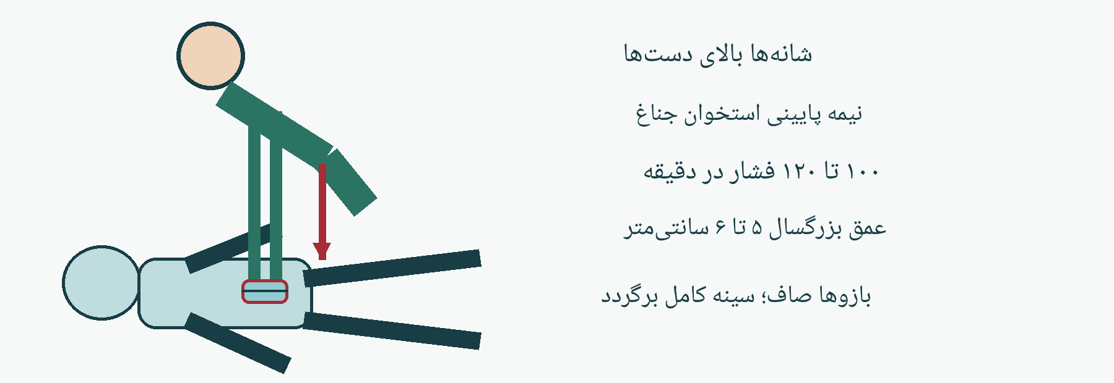
۱. محل امن باشد. کمک بخواهید؛ تماس ۱۱۵ روی بلندگو و آوردن AED را هماهنگ کنید.
۲. دو کف دست روی هم بر نیمه پایینی جناغ بگذارید؛ انگشت‌ها درهم، بازوها صاف و شانه‌ها بالای دست‌ها باشند.
۳. در بزرگسال ۱۰۰ تا ۱۲۰ فشار در دقیقه با عمق ۵ تا ۶ سانتی‌متر بدهید. اجازه دهید سینه پس از هر فشار کامل بالا بیاید و وقفه‌ها را کم کنید.
۴. اگر تنفس کمکی را آموخته‌اید: ۳۰ فشار و ۲ تنفس، فقط به اندازه بالا آمدن سینه. اگر نمی‌توانید، فشارهای پیوسته بدهید.
۵. AED را روشن و دستور آن را دنبال کنید. هنگام بررسی ریتم و شوک، کسی فرد را لمس نکند؛ سپس احیا را ادامه دهید.
۶. تا تحویل، خستگی شدید یا ناامن شدن محل ادامه دهید. با پاسخ روشن، حرکت هدفمند یا تنفس طبیعی، کوتاه توقف و تنفس را بررسی کنید. اگر بی‌پاسخ و فاقد نفس طبیعی است، فوری ادامه دهید. نفر فشاردهنده حدود هر دو دقیقه عوض شود.
در تروما، کمک‌کننده دیگر هم‌زمان خونریزی و راه هوا را رسیدگی کند. (منبع ۹)

C گردش خون و شوک
شوک یعنی خون و اکسیژن کافی به اعضای بدن نمی‌رسد. در مجروح، خونریزی داخلی یا خارجی یکی از علت‌های مهم است.
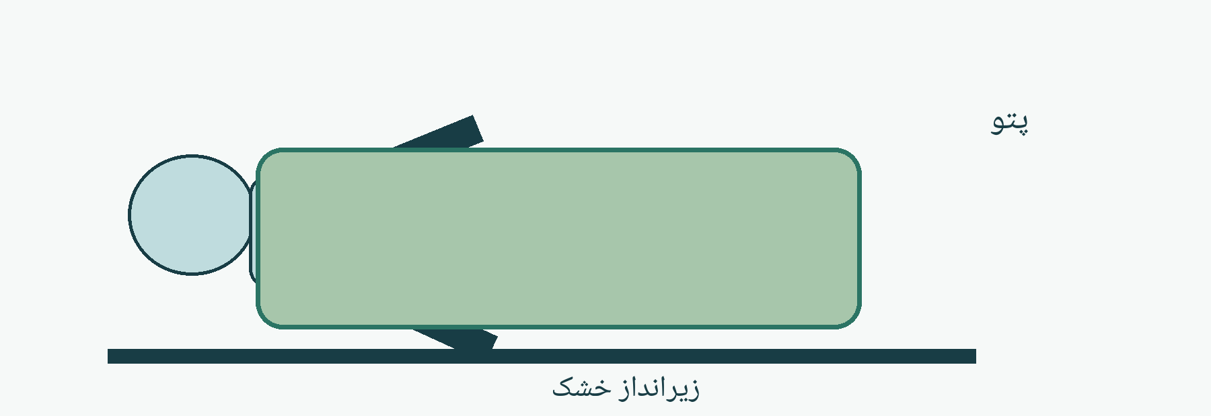
۱. به رنگ‌پریدگی، عرق سرد، ضعف، تشنگی، تنفس تند، گیجی و افت هوشیاری توجه کنید. همه این نشانه‌ها لازم نیست هم‌زمان وجود داشته باشند.
۲. خونریزی‌های آشکار را دوباره بررسی کنید. درد یا تورم شکم، لگن و ران، یا بدتر شدن حال بدون خونریزی ظاهری می‌تواند نشانه خونریزی داخلی باشد.
۳. اگر تنفس اجازه می‌دهد فرد را به پشت بخوابانید. در آسیب سر، لگن، ستون فقرات یا پاها، پاها را برای درمان شوک بالا نبرید.
۴. فرد را با پتو و زیرانداز از سرما و زمین جدا کنید. با آرامش صحبت کنید و انتقال فوری را سازمان دهید.
۵. در جراحت شدید، خواب‌آلودگی، احتمال جراحی یا تهوع، غذا و نوشیدنی ندهید. سرم، تزریق و خون‌رسانی تصمیم درمانگر است.
فشار خون یا نبض طبیعی در یک لحظه، خونریزی داخلی را رد نمی‌کند. تغییر وضعیت مهم‌تر از یک عدد تنهاست.
منابع این صفحه: ۱، ۳، ۷، ۸

D هوشیاری و نشانه‌های آسیب مغز
D فقط صاف کردن دست و پا نیست؛ عمدتاً به کارکرد مغز و سیستم عصبی مربوط است. کاهش هوشیاری می‌تواند از آسیب سر، کمبود اکسیژن، شوک یا بیماری باشد.
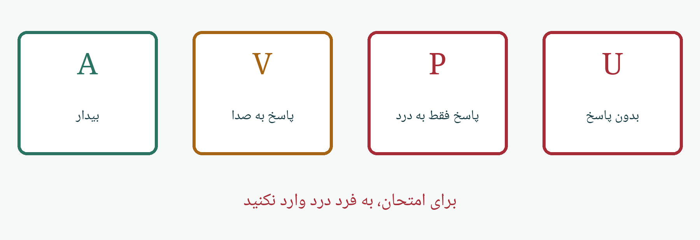
۱. A در AVPU یعنی بیدار و هوشیار. V یعنی فقط با صدا پاسخ می‌دهد. P یعنی پاسخ فقط به درد که ممکن است از قبل دیده شده باشد. U یعنی بدون پاسخ.
۲. برای آزمایش به فرد درد وارد نکنید. نام او را بپرسید، یک دستور ساده بدهید و تغییر پاسخ را یادداشت کنید.
۳. سردرد شدید، استفراغ تکراری، تشنج، گیجی فزاینده، ضعف یک طرف بدن یا کاهش هوشیاری پس از ضربه سر نیاز به انتقال فوری دارد.
۴. از حرکت اضافی سر و گردن جلوگیری کنید. داخل گوش یا بینیِ خونریزی‌دهنده چیزی فرو نکنید.
۵. در تشنج، اطراف را از اشیای خطرناک خالی کنید، زیر سر محافظ نرم بگذارید و زمان را ثبت کنید. بدن را مهار نکنید و چیزی داخل دهان نگذارید؛ پس از پایان، تنفس را بررسی کنید.
تشنج بیش از ۵ دقیقه، تکرار بدون بازیابی هوشیاری، بارداری، آسیب یا اختلال تنفس اورژانسی است.
منابع این صفحه: ۳، ۷، ۹

E بررسی بدن و حفاظت از محیط
E شامل کنار زدن لازم لباس برای یافتن آسیب و نیز مراقبت از سرما، گرما، آلودگی و حریم فرد است.
۱. از سر تا پا نگاه کنید: پوست سر، گردن، سینه، شکم، لگن و اندام‌ها. فقط به اندازه نیاز لباس را باز یا ببرید. کمک‌خواهی و مهار خونریزی را عقب نیندازید.
۲. برای نگاه کردن به پشت، فرد دارای آسیب احتمالی ستون فقرات را بی‌دلیل نچرخانید. بررسی پشت را هنگام جابه‌جایی ضروری و هماهنگ انجام دهید یا به تیم آموزش‌دیده بسپارید.
۳. پوشش‌های خیس را به آرامی کنار بگذارید و خشک جایگزین کنید. پتو و زیرانداز خشک زیر و روی فرد بگذارید؛ صورت و راه هوایی را نپوشانید.
۴. زخم بافت نرم را پس از کنترل خون با گاز تمیز بپوشانید. زخم باز سینه، چشم و شکم بیرون‌زده قواعد خاص خود را دارند.
۵. حریم و کرامت مجروح را حفظ کنید. اگر ممکن است یک همراه مورد اعتماد حضور داشته باشد. برای عکاسی یا انتشار وضعیت او رضایت لازم است.
پتو جای انتقال و درمان را نمی‌گیرد. فرد خون‌باخته حتی در هوای گرم ممکن است به سرعت سرد شود.
منابع این صفحه: ۱، ۲، ۴، ۷

SAMPLE شرح حال کوتاه
پس از اقدام‌های فوری، اطلاعات زیر را از فرد یا همراه بگیرید. اگر نمی‌دانید، «نامشخص» بنویسید؛ حدس نزنید.
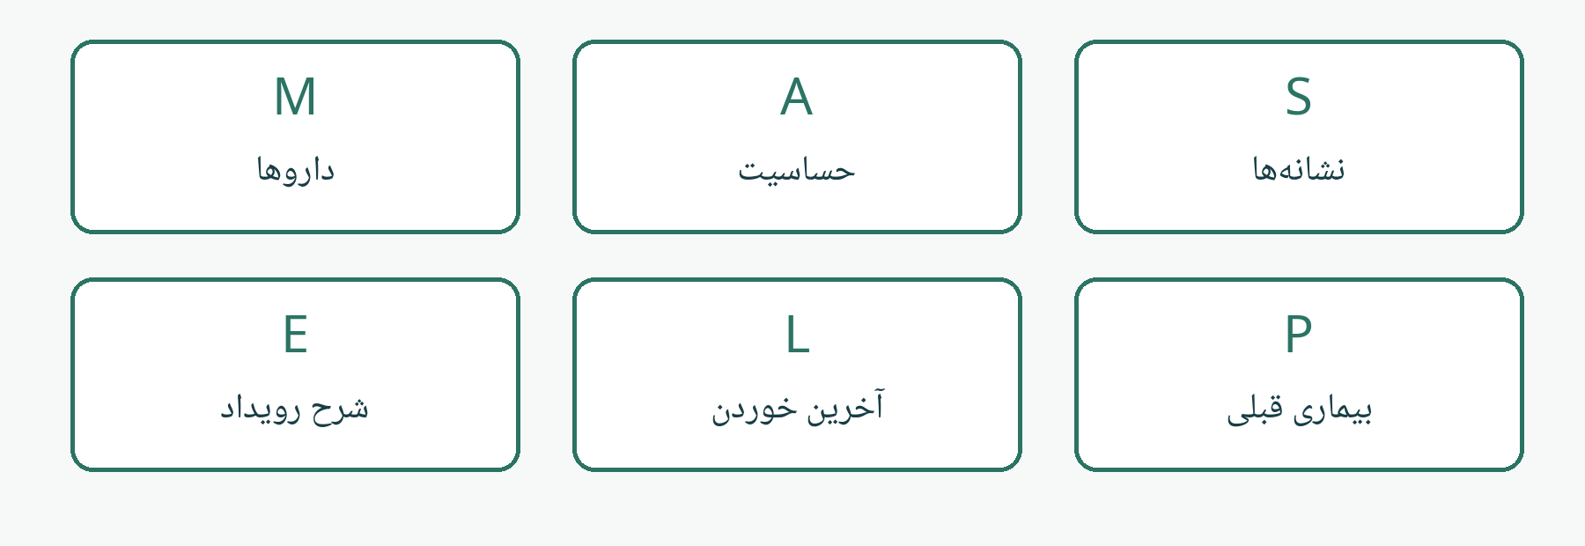
۱. S نشانه‌ها و علائم: چه دردی یا مشکلی دارد؟ چه چیزی می‌بینید؟ شروع و تغییر آن چگونه بوده است؟
۲. A حساسیت‌ها: حساسیت به دارو، غذا یا مواد دیگر دارد؟ واکنش قبلی چه بوده است؟
۳. M داروها: چه دارویی مصرف می‌کند؟ به‌ویژه رقیق‌کننده خون، انسولین، داروی قلب یا تشنج. آخرین نوبت چه زمانی بوده است؟
۴. P سابقه پزشکی: بیماری قلب، ریه، دیابت، تشنج، جراحی قبلی یا احتمال بارداری؟
۵. L آخرین خوردن و نوشیدن: آخرین غذای جامد، نوشیدنی یا داروی خوراکی چه وقت بوده است؟
۶. E رویدادهای منتهی به آسیب: چه اتفاقی افتاد، در چه زمانی و با چه مکانیسمی؟ انفجار، سقوط، گلوله، ازدحام یا تماس با ماده؟
S به معنای «سناریو» و E در SAMPLE به معنای «محیط» نیست؛ محیط را جداگانه در گزارش ایمنی ثبت کنید.
منابع این صفحه: ۳، ۱۲

شکستگی و آسیب گردن ستون فقرات یا لگن
اندام بدشکل، درد شدید، بی‌حسی، زخم استخوان و ناتوانی در حرکت باید جدی گرفته شود. صاف کردن اجباری می‌تواند آسیب را بیشتر کند.
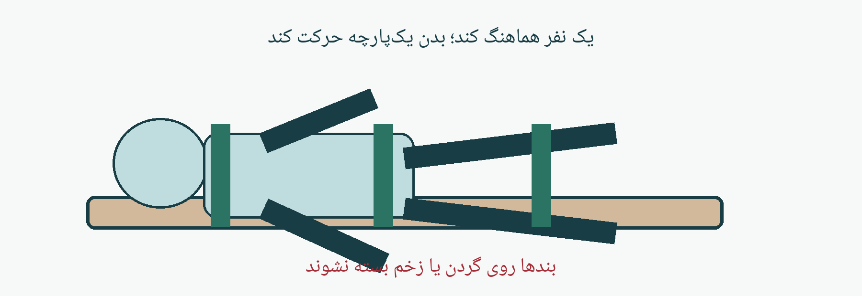
۱. اول خونریزی، راه هوا و تنفس را رسیدگی کنید. حمایت شکستگی بعد از خطرهای فوری است.
۲. اندام را در همان وضعیتِ قابل تحمل حمایت کنید؛ آن را به زور صاف یا کنار اندام دیگر موازی نکنید.
۳. فقط آموزش‌دیده: آتل با لایه نرم و بدون فشار روی زخم بگذارید. پیش و پس از آن رنگ، گرمی، حس و حرکت انگشت‌ها را بررسی کنید؛ اگر بدتر شد کمک تخصصی بگیرید.
۴. در احتمال آسیب گردن، فرد هوشیار را تشویق کنید سر را در وضعیتی راحت و ثابت نگه دارد. برای امتحان آسیب، از او نخواهید گردن را بچرخاند.
۵. در احتمال شکستگی لگن، به لگن فشار ندهید و آن را برای معاینه تکان ندهید. استفاده از بایندر لگنی به آموزش نیاز دارد؛ بستن پارچه دور کمر همان کار نیست.
۶. حمایت دستی و جابه‌جایی کم‌حرکت از ساختن گردنبند سفت و نامناسب برای فرد آموزش‌ندیده ایمن‌تر است.
استخوان بیرون‌زده را داخل نبرید. پاهای دردناک یا بدشکل را با زور کنار هم قرار ندهید.
منابع این صفحه: ۱، ۷، ۸، ۱۴

آماده کردن مجروح برای انتقال
انتقال سریع و ایمن لازم است. ثبت مفصل یا پانسمان ظاهری نباید درمان فوری را عقب بیندازد.
۱. یک نفر کنار سر هماهنگ کند و وظیفه حمایت از سر، تنه، لگن و پاها را روشن بگوید.
۲. برانکارد مناسب و افراد کافی لازم‌اند. در احتمال آسیب ستون فقرات، روش جابه‌جایی را به تیم آموزش‌دیده بسپارید.
۳. در جابه‌جایی ضروری، سر، گردن و تنه با هماهنگی و کمترین پیچش حرکت کنند. دست یا پای آسیب‌دیده را نکشید.
۴. زخم را حمایت و بدن را گرم نگه دارید؛ تورنیکه دیده شود. چیزی دور گردن نبندید.
۵. همراهی برای پایش تعیین کنید. با تغییر حال، خونریزی و ABCDE را بررسی و مقصد را آگاه کنید.
۶. توان درمان مرکز و مسیر امن را با اورژانس هماهنگ کنید. هر ساختمان پزشکی، امکان جراحی تروما ندارد.
حمل با پتو یا وسیله دست‌ساز بدون تمرین خطر افتادن دارد؛ اگر وسیله مناسب ندارید از امدادگران کمک بگیرید.
منابع این صفحه: ۲، ۴، ۷، ۱۴

چند مجروح و اولویت کمک
وقتی مجروحان زیادند، کمک باید بر اساس خطر پزشکی و امکانات موجود باشد. صف به ترتیب ورود یا عقیده سیاسی درست نیست.
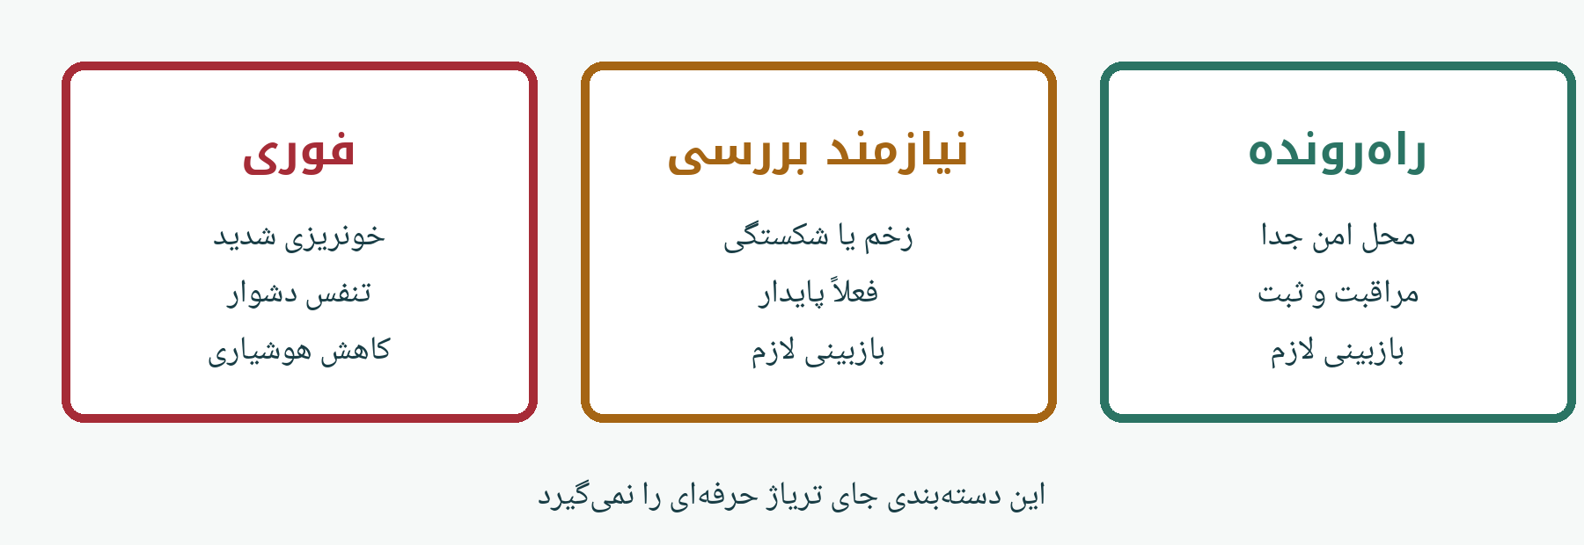
۱. فرد دارای خونریزی مرگبار، مشکل راه هوا، نفس‌تنگی شدید یا کاهش هوشیاری را فوراً به مسئول امداد معرفی کنید. این‌ها نشانه‌های اولویت فوری‌اند.
۲. افرادی که می‌توانند راه بروند، فقط از مسیر امن به محل جداگانه هدایت شوند. راه رفتن، خونریزی داخلی یا آسیب دیررس را رد نمی‌کند.
۳. افراد فعلاً پایدار با زخم یا شکستگی نیز باید بررسی و مرتب بازبینی شوند. وضعیت هر فرد پس از اقدام و در انتظار انتقال ممکن است تغییر کند.
۴. از شماره موقت، کارت و زمان استفاده کنید تا کسی گم نشود. رنگ‌ها در طرح‌های مختلف تریاژ معنای یکسان ندارند؛ نوشته روشن کنار هر برچسب بگذارید.
۵. تریاژ رسمی و تصمیم کاهش یا توقف احیا در حادثه بزرگ بر عهده تیم دارای آموزش و پروتکل است. فرد معمولی از روی یک علامت نباید کسی را «مرده» یا «بی‌فایده برای درمان» اعلام کند.
این کتاب الگوریتم رسمی تریاژ انبوه نیست. در نبود فرماندهی امداد، برای تصمیم‌های دشوار از راهنمایی حرفه‌ای استفاده کنید.
منابع این صفحه: ۴، ۷، ۱۵

گروه داوطلب کمک اولیه
گروه محلی باید پیش از بحران آموزش ببیند و با امداد حرفه‌ای ارتباط داشته باشد. وظیفه آن کمک پزشکی و پشتیبانی در محل امن است.
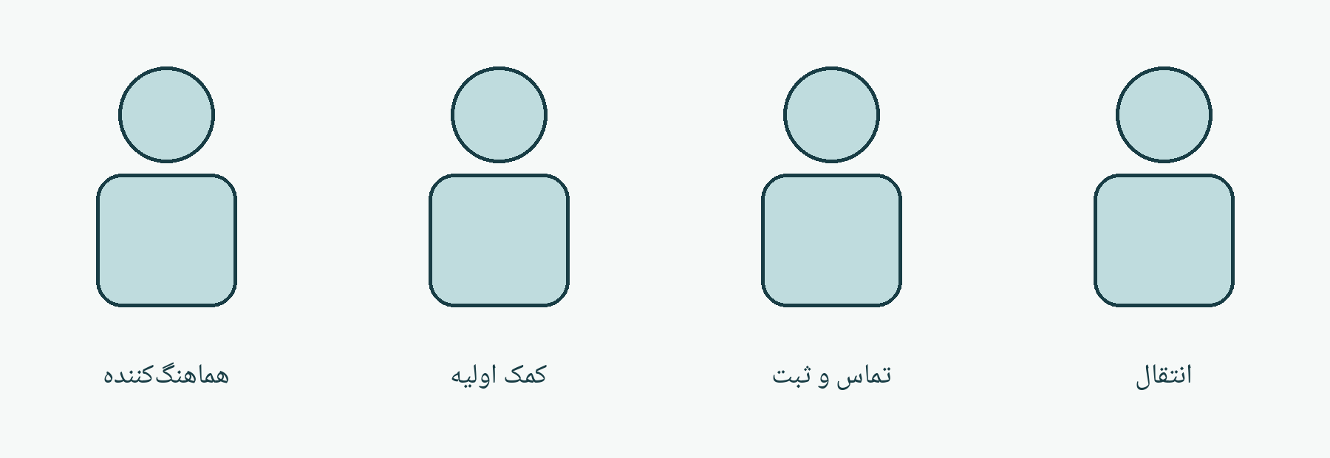
۱. هماهنگ‌کننده: خطر و امکانات را بررسی کند، وظایف را تقسیم کند و با امداد حرفه‌ای ارتباط بگیرد.
۲. کمک اولیه: فقط در حدود مهارت، خونریزی را مهار کند، راه هوا و تنفس را پایش کند و گرما را حفظ کند.
۳. تماس و ثبت: نشانی، شماره مجروح، ساعت، علائم مهم، اقدام‌ها و مقصد انتقال را ثبت کند؛ اطلاعات حساس را محرمانه نگه دارد.
۴. انتقال و پشتیبانی: وسایل، مسیر امن، برانکارد، همراه و ارتباط با مقصد را آماده کند؛ حمل مجروح را تمرین کرده باشد.
۵. محل کمک باید از تهدید فعال و آلودگی دور باشد. محل ورود، فضای مراقبت، مسیر خروج و بخش افراد راه‌رونده مشخص باشد.
۶. کودکان و افراد آموزش‌ندیده را به منطقه خطر نفرستید. از نشان‌های رسمی امدادی که اجازه استفاده از آن‌ها ندارید استفاده نکنید.
گروه داوطلب جای تیم جراحی، آمبولانس حرفه‌ای یا عملیات نجات از منطقه تیراندازی را نمی‌گیرد.
منابع این صفحه: ۴، ۵، ۶، ۱۶

اگر رسیدن کمک طول کشید
کمک طولانی‌تر به معنی مجاز شدن جراحی، باز کردن تورنیکه یا تزریق خودسرانه نیست. ارتباط پزشکی و بازبینی منظم اهمیت بیشتری پیدا می‌کند.
۱. کنار فرد بمانید. راه هوا، تنفس، هوشیاری و خونریزی را مرتب و پس از هر تغییر بررسی کنید. در فرد ناپایدار، پایش باید پیوسته یا با فاصله‌های بسیار کوتاه باشد.
۲. زمان، تغییر علائم و اقدام‌ها را روی کارت ثبت کنید. دستور تلفنی را دقیق تکرار کنید تا مطمئن شوید درست فهمیده‌اید.
۳. پوشش خشک، زیرانداز، سایه یا پناه مناسب فراهم کنید. مراقب فشار طولانی زیر بدن و روی زخم‌ها باشید؛ تغییر وضعیت لازم در آسیب احتمالی ستون فقرات به هماهنگی نیاز دارد.
۴. در آسیب شدید، افت هوشیاری، استفراغ یا احتمال جراحی، خوراکی ندهید. در تأخیر طولانی، برنامه آب و غذا را برای فرد کاملاً هوشیار و پایدار از پزشک بپرسید.
۵. بهبود موقت، نیاز به درمان را حذف نمی‌کند. بازگشت خونریزی، بدتر شدن نفس، گیجی، تب، درد فزاینده یا سردی اندام را فوراً گزارش کنید.
تورنیکه را خودتان تبدیل یا آزاد نکنید. مسکن قوی، آرام‌بخش، آنتی‌بیوتیک و تزریق نیاز به ارزیابی و دستور درمانگر دارند.
منابع این صفحه: ۱، ۴، ۷

سوختگی و آسیب ناشی از آتش
اول از منبع سوختگی دور شوید؛ ورود به آتش یا محیط پر دود بدون تجهیزات تخصصی خطرناک است.
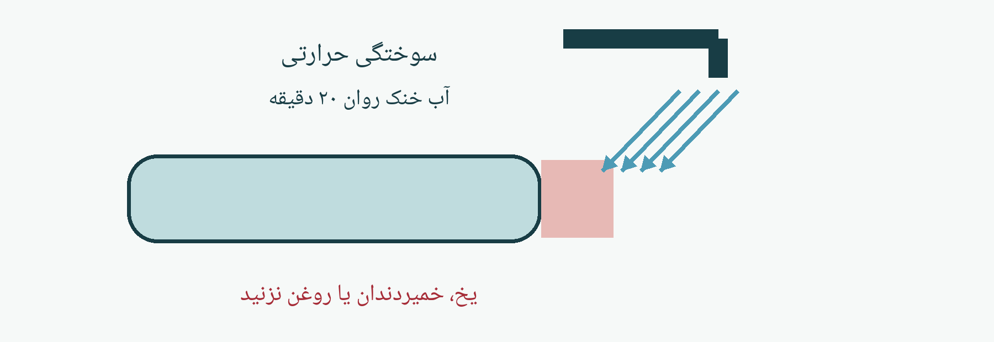
۱. سوختگی حرارتی را با آب خنک روان، نه یخ، به مدت ۲۰ دقیقه خنک کنید. بقیه بدن را گرم نگه دارید، به‌ویژه در کودک یا سوختگی وسیع.
۲. حلقه، ساعت و لباس غیرچسبیده نزدیک محل را زود و آرام خارج کنید. لباس چسبیده را نکَنید.
۳. پس از خنک کردن، پوشش تمیز و غیرچسبنده بگذارید. چیزی را محکم دور اندام نسازید و تاول‌ها را نترکانید.
۴. به زخم یخ، روغن، کره، خمیردندان، خاک یا پودر نزنید. درد کم در سوختگی عمیق لزوماً نشانه خوب بودن وضعیت نیست.
۵. سوختگی صورت و گردن، صدای گرفته، دوده در دهان، سختی نفس یا سوختگی در محیط بسته خطر آسیب راه هوا دارد و نیازمند انتقال فوری است.
۶. سوختگی شیمیایی و برق، یا سوختگی عمیق یا وسیع نیاز به درمان دارند. در تماس با اسید یا قلیای شناخته‌شده، آلودگی خشک را با حفاظت از دست‌ها کنار بزنید، لباس آلوده را خارج و شست‌وشوی فراوان با آب را شروع کنید؛ منتظر شناسایی کامل ماده نمانید. به امدادگر اطلاع دهید.
در مواد ناشناخته از توصیه سوختگی حرارتی برای همه مواد استفاده نکنید؛ آلودگی را با امداد تخصصی مدیریت کنید.
منابع این صفحه: ۱۷، ۱۸

دود گردوغبار و محدودیت ماسک
پارچه دور بینی و دهان محافظ مطمئن در برابر دود، گاز اشک‌آور، گاز سمی یا کمبود اکسیژن نیست. خیس کردن پارچه این محدودیت را برطرف نمی‌کند.
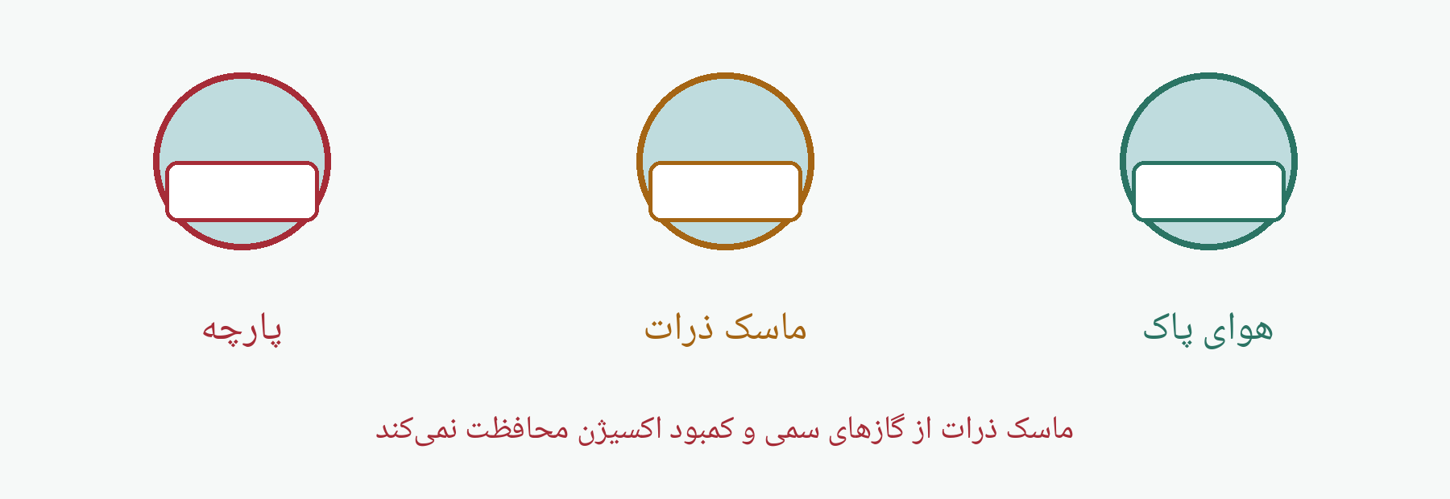
۱. به هوای پاک و محل امن بروید. برای نجات وارد اتاق پر دود، فضای بسته آلوده یا محیط دارای کمبود اکسیژن نشوید.
۲. ماسک استاندارد ذرات مانند N95 یا FFP2 با اندازه و قرارگیری مناسب می‌تواند ذرات را کم کند؛ گازهای سمی، بخارات و کمبود اکسیژن را برطرف نمی‌کند.
۳. ماسک معمولی و پارچه‌ای نباید باعث شود در محیط آلوده بیشتر بمانید. به فرد دارای اختلال هوشیاری یا مشکل شدید تنفس پوشش پارچه‌ای محکم روی صورت نبندید.
۴. دود می‌تواند بدون دوده زیاد باعث مسمومیت شود. سردرد، تهوع، گیجی یا بیهوشی پس از حضور در محیط دوددار نیاز به کمک فوری دارد.
۵. فرد علامت‌دار را تنها نگذارید و تنفس را پایش کنید. مولد برق، زغال، اجاق و موتور روشن را در فضای بسته استفاده نکنید.
ماسک مناسب جای خروج از خطر و درمان را نمی‌گیرد. دسترسی به هوای پاک مهم‌تر از پوشاندن صورت با پارچه است.
منابع این صفحه: ۱۹، ۲۰، ۲۱

گاز اشک‌آور و آلودگی شیمیایی
با نشانه‌ها به تنهایی نمی‌توان نوع ماده را تشخیص داد. اشک، سوزش چشم، سرفه، تنگی نفس یا تماس با ماده ناشناخته را جدی بگیرید.
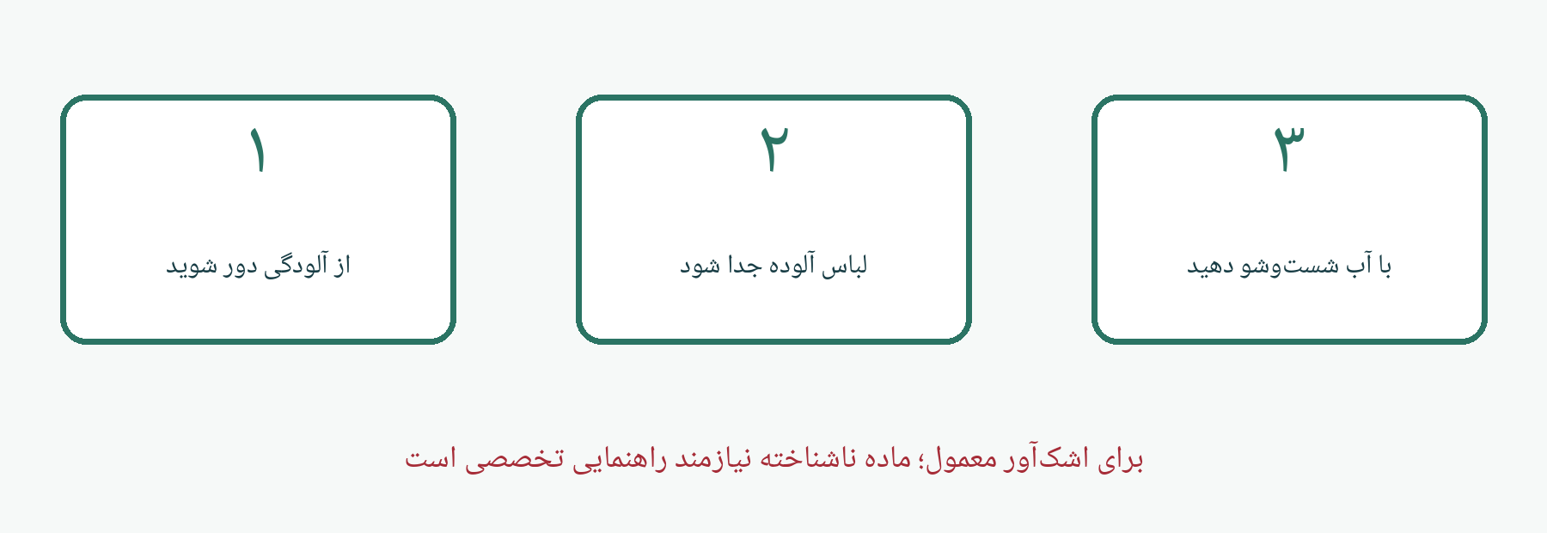
۱. از منبع آلودگی دور شوید و به هوای پاک برسید. اگر امداد تخصصی دستور پناه گرفتن یا تخلیه داد، همان را دنبال کنید؛ بدون حفاظت مناسب وارد محیط نشوید.
۲. برای اشک‌آور معمول: لباس آلوده را با احتیاط خارج کنید؛ اگر ممکن است آن را ببرید تا از روی سر عبور نکند. به بخش آلوده بدون دستکش دست نزنید.
۳. پوست را با آب فراوان و صابون بشویید. چشمِ دچار سوزش را با آب ساده، ملایم و جاری ۱۰ تا ۱۵ دقیقه بشویید؛ لنز را خارج کنید و دوباره استفاده نکنید.
۴. چشم را نمالید و شیر، سرکه، آبلیمو، سفیدکننده یا مواد خنثی‌کننده خانگی روی آن نریزید.
۵. لباس آلوده را در کیسه بسته و اگر موجود است کیسه دوم بگذارید؛ محل را به امدادگر بگویید. عینک را با آب و صابون بشویید. برای ماده ناشناخته یا واکنش‌پذیر از امداد تخصصی دستور بگیرید.
۶. تنگی نفس، درد سینه، اختلال بینایی، سوختگی، تشنج یا کاهش هوشیاری نیاز به درمان فوری دارد. فرد آلوده نباید بی‌خبر وارد فضای درمان تمیز شود.
آنتی‌دوت یا تزریق خانگی انجام ندهید. آلودگی شیمیایی و گلوله‌خوردگی ممکن است هم‌زمان رخ دهند.
منابع این صفحه: ۱۰، ۱۸، ۲۲

چشم شکم و اندام قطع‌شده
برای بعضی آسیب‌ها، فشار دادن یا دستکاریِ معمول می‌تواند زیان‌بار باشد. پس از رسیدگی به خطرهای فوری، نوع زخم را مشخص کنید.
۱. چشم با جسم فرو رفته یا زخم باز: فشار ندهید، جسم را بیرون نکشید و چشم را نشویید. یک محافظ سختِ بدون تماس با چشم قرار دهید و انتقال فوری انجام دهید. شست‌وشوی چشم فقط برای تماس شیمیاییِ بدون زخم نافذ است.
۲. شکم با بیرون‌زدگی بافت: اندام را به داخل فشار ندهید. با گاز تمیزِ مرطوب با سرم یا آب پاک بپوشانید و از خشک شدن محافظت کنید؛ فشار و پانسمان سفت ندهید.
۳. قطع اندام: اول خونریزی فرد را مهار کنید. بخش قطع‌شده را در گاز تمیزِ مرطوب بپیچید، در کیسه ضدآب بگذارید و کیسه را در ظرف سرد حاوی یخ و آب قرار دهید.
۴. بخش قطع‌شده مستقیم با یخ یا آب تماس نداشته باشد و یخ نزند. زمان و شماره مجروح را ثبت کنید و آن را همراه مجروح به همان مرکز ببرید.
۵. نجات بخش قطع‌شده نباید مراقبت از فرد یا ایمنی شما را عقب بیندازد.
ترکش یا سوراخ کوچک نزدیک چشم، سینه یا شکم نیاز به ارزیابی دارد، حتی وقتی خونریزی کم است.
منابع این صفحه: ۱، ۷، ۸

گیر افتادن زیر آوار و آسیب فشاری
فرد زیر آوار ممکن است هم آسیب جدی داشته باشد و هم در معرض ریزش بیشتر باشد. نجات فنی با کمک اولیه کنار محل امن فرق دارد.
۱. به سازه ناپایدار وارد نشوید و آوار سنگین را بدون تیم نجات جابه‌جا نکنید. موقعیت فرد، خطرها و زمان تقریبی گیر افتادن را به امدادگر بگویید.
۲. اگر از محل امن می‌توانید صحبت کنید، فرد را آرام کنید و وضعیت تنفس و خونریزی قابل مشاهده را گزارش دهید.
۳. اگر رفع فشار بدون ورود به محل ناامن، ریزش یا خطر برای مجروح و شما ممکن است، آن را برای نگرانی از «سموم» به تأخیر نیندازید. آوار سنگین و سازه ناپایدار نیاز به تیم نجات دارد. پس از فشار طولانی، مشکلات شدید گردش خون، کلیه و ریتم قلب ممکن‌اند؛ مراقبت پزشکی را زود هماهنگ کنید.
۴. برای «جلوگیری از سموم»، خودسرانه تورنیکه نبندید. تورنیکه برای خونریزی مرگبار اندام طبق قاعده خودش است، نه برای همه آسیب‌های فشاری.
۵. پس از رهایی، حتی اگر فرد ظاهراً بهتر است، ارزیابی پزشکی لازم است. تنگی نفس، درد شدید، ضعف، کاهش ادرار، تیرگی ادرار یا افت هوشیاری را گزارش کنید.
کتاب کمک اولیه، آموزش ورود به آوار یا آزادسازی فنی نیست.
منابع این صفحه: ۴، ۷، ۸، ۱۴، ۲۷

کودک بارداری و بیماری‌های زمینه‌ای
اصول ایمنی، کنترل خونریزی و بررسی ABCDE برای همه مهم‌اند، اما اندازه بدن و شرایط فرد باید در مراقبت در نظر گرفته شود.
۱. کودک را تنها نگذارید و همراه مطمئن را کنار او نگه دارید. کودک زودتر سرد می‌شود و از دست دادن مقدار کمتر خون نیز می‌تواند خطرناک باشد.
۲. در کودک بی‌پاسخ با تنفس غیرطبیعی، تماس با ۱۱۵ و احیا لازم است. اگر آموخته‌اید، ۵ تنفس اولیه، سپس ۳۰ فشار و ۲ تنفس انجام دهید؛ فردِ آموزش‌دیده در احیای کودک از ۱۵ به ۲ استفاده می‌کند.
۳. عمق فشار کودک حدود یک‌سوم ضخامت سینه، تقریباً ۵ سانتی‌متر است؛ در شیرخوار تقریباً ۴ سانتی‌متر. اگر تنفس کمکی را نمی‌توانید انجام دهید، فشار دادن بهتر از بی‌اقدامی است.
۴. در بارداری پیشرفته، فرد هوشیار را در وضعیت راحت، اغلب به پهلوی چپ، قرار دهید؛ در احتمال آسیب ستون فقرات جابه‌جایی باید هماهنگ باشد. برای احیا باید به پشت قرار گیرد.
۵. مصرف داروهای رقیق‌کننده خون، دیابت، بیماری قلب یا ریه و بارداری را به تیم درمان بگویید. داروی فرد دیگری را به مجروح ندهید.
این صفحه جای آموزش عملی احیای کودک و شیرخوار را نمی‌گیرد. در خفگی شیرخوار فشار شکمی ممنوع است.
منابع این صفحه: ۳، ۲۳، ۲۴

احیای کودک و شیرخوار
هر کودک بی‌پاسخ به تماس فوری با ۱۱۵ نیاز دارد. اگر نفس طبیعی ندارد، با راهنمای تلفنی احیا را شروع کنید.
۱. راه هوا را باز کنید و حداکثر ۱۰ ثانیه تنفس را بررسی کنید. در شیرخوار، سر تقریباً در وضعیت خنثی باشد؛ آن را زیاد به عقب نبرید.
۲. اگر می‌توانید، ۵ تنفس اولیه بدهید؛ در شیرخوار دهان و بینی، و در کودک دهان پوشانده می‌شود. هر دم حدود یک ثانیه و فقط به اندازه بالا آمدن سینه باشد.
۳. روی نیمه پایینی استخوان جناغ با سرعت ۱۰۰ تا ۱۲۰ فشار در دقیقه فشار دهید. عمق حدود یک‌سوم ضخامت سینه، تقریباً ۴ سانتی‌متر شیرخوار و ۵ سانتی‌متر کودک است.
۴. در شیرخوار، روش دو شست با دربرگرفتن سینه و حمایت پشت را طبق آموزش عملی به کار ببرید. در کودک بالای یک سال، کف یک یا دو دست متناسب با اندازه کودک استفاده می‌شود.
۵. برای عموم یا آموزش‌دیده فقط در احیای بزرگسال، ۳۰ فشار و ۲ تنفس؛ اگر مخصوص احیای کودک آموزش دیده‌اید، ۱۵ به ۲. اگر تنفس کمکی را نمی‌توانید، فشارهای پیوسته را شروع کنید.
۶. AED را طبق دستور آن استفاده کنید. در شیرخوار و کودک کمتر از ۲۵ کیلوگرم، تقریباً زیر ۸ سال، حالت کودک را اگر موجود است انتخاب کنید؛ در کودک بزرگ‌تر حالت معمول. اگر حالت کودک موجود نیست، حالت معمول دستگاه را استفاده کنید. هنگام تحلیل و شوک تماس نداشته باشید و سپس احیا را ادامه دهید.
این تصویر و متن جای تمرین با مانکن کودک و شیرخوار نیست. تنها بودن یا نداشتن ماسک نباید باعث بی‌اقدامی شود.
منابع این صفحه: ۲۳، ۲۴

خفگی شیرخوار زیر یک سال
اگر شیرخوار سرفه و گریه مؤثر دارد، به آن فرصت دهید و زیر نظر بگیرید. اگر نمی‌تواند مؤثر گریه، سرفه یا نفس بکشد، فوری کمک بخواهید.
۱. با ۱۱۵ تماس بگیرید یا کسی را مأمور تماس کنید. روی ران خود، شیرخوار را رو به پایین روی ساعد حمایت کنید؛ سر و فک حمایت شوند و سر پایین‌تر از سینه باشد.
۲. تا ۵ ضربه میان دو کتف بدهید و بعد از هر ضربه اثر را بررسی کنید. گردن را فشار ندهید و کودک را از پا آویزان یا تکان شدید ندهید.
۳. اگر مؤثر نبود، او را با حمایت سر به پشت روی زانوها قرار دهید. با روش دو شست و دربرگرفتن سینه، تا ۵ فشار تیزتر بر جناغ بدهید؛ این روش باید عملی آموخته شود.
۴. تا رفع انسداد، ۵ ضربه پشت و ۵ فشار سینه را تکرار کنید. با برگشت سرفه، گریه بلند یا تنفس، این اقدامات را متوقف و پایش کنید.
۵. اگر بی‌پاسخ شد، روی سطح مناسب قرار دهید و احیای کودک با ۵ تنفس اولیه را شروع کنید. فقط جسمی را بردارید که کاملاً دیده و به آسانی خارج می‌شود.
در شیرخوار فشار شکمی ندهید و انگشت را کورکورانه داخل دهان نبرید. دستور تلفنی اورژانس را دنبال کنید.
منابع این صفحه: ۲۳، ۲۴

کمک روانی و احترام به مجروح
ترس، گیجی و لرزش پس از حادثه شایع است. فرد را به صحبت کردن اجباری درباره حادثه وادار نکنید.
۱. با صدای آرام بگویید چه کسی هستید و چه می‌کنید. جمله کوتاه و صادقانه استفاده کنید: «کنار شما می‌مانم؛ کمک در حال پیگیری است.» قول نتیجه قطعی ندهید.
۲. اگر ایمن و ممکن است، همراه مورد اعتماد، مترجم یا وسیله ارتباطی مورد نیاز فرد را فراهم کنید.
۳. مجروح را سرزنش نکنید و درباره عقیده یا نقش او بازجویی نکنید. مراقبت پزشکی بر اساس نیاز است.
۴. از فیلم‌برداری از بدن، چهره یا اسناد فرد و انتشار آن بدون رضایت خودداری کنید. کارت‌ها و شماره تماس‌ها فقط برای مراقبت استفاده شوند.
۵. برای امدادگران استراحت، آب، غذا و پشتیبانی فراهم کنید. پس از حادثه، مرور عملکرد می‌تواند مفید باشد؛ بیان اجباری تجربه دردناک لازم نیست.
۶. افکار خودآسیبی، بی‌خوابی شدید پایدار یا ناتوانی در عملکرد نیاز به حمایت حرفه‌ای دارد.
کمک روانی، اکسیژن، مهار خونریزی و درمان آسیب جسمی را جایگزین نمی‌کند.
منابع این صفحه: ۴، ۵، ۶، ۲۵

کیف کمک اولیه و آماده‌سازی
وسایل کم اما سالم و قابل استفاده از تجهیزات پیچیده‌ای که کسی کاربردشان را نمی‌داند مفیدترند.
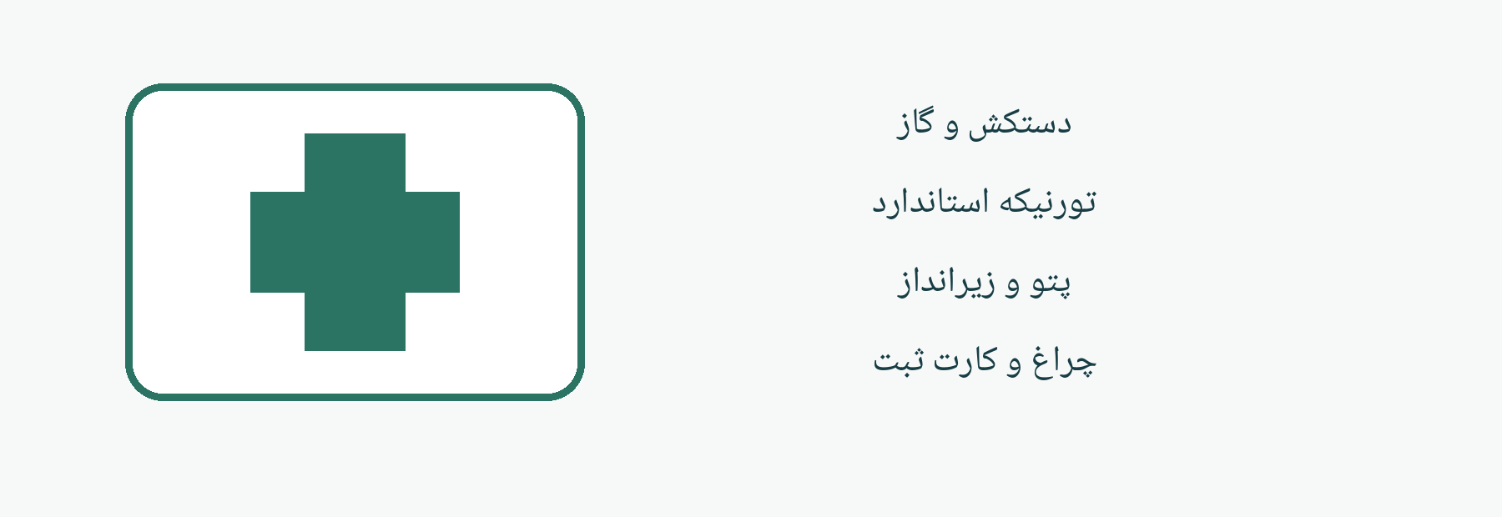
۱. برای عموم: دستکش یک‌بارمصرف، گاز، پانسمان غیرچسبنده، باند، قیچی ایمن، پتو، زیرانداز، آب پاک برای شست‌وشوی مناسب، چراغ و ماژیک.
۲. برای افراد دارای آموزش: تورنیکه استاندارد، گاز بندآورنده خون، آتل و در صورت آموزش، پانسمان تخصصی دریچه‌دار سینه و وسایل حفاظتی احیا.
۳. کارت ثبت، شماره تماس امداد، فهرست مسیرها و مراکز درمانیِ تأییدشده، باتری و شارژر همراه آماده باشد. یک نسخه کاغذی راهنما نیز نگه دارید.
۴. تاریخ مصرف، بسته‌بندی سالم و تعداد وسایل را منظم بررسی کنید. تورنیکه آموزشی را از وسیله درمانی جدا کنید.
۵. وسایل را تمیز و خشک نگه دارید. گاز یا پوشش تماس با زخم برای هر فرد جدا باشد. ماسک یا دستکش آلوده را میان مجروحان به اشتراک نگذارید.
چاقو، سوزن برای سوراخ کردن سینه، وسیله برش گردن و داروی تزریقی در کیف کمک عمومی جایی ندارد.
منابع این صفحه: ۱، ۴، ۷

نمونه یک خونریزی پا
فردی پس از آسیب ترکش روی زمین است. خون از ساق او پیوسته می‌ریزد و پارچه را سریع خیس می‌کند. صحنه اکنون امن است.
۱. ایمنی و کمک: یک نفر با ۱۱۵ تماس می‌گیرد و یک نفر مسیر آمبولانس را آماده می‌کند.
۲. x: فوراً روی محل خونریزی فشار مستقیم داده می‌شود. اگر خونریزی شدید ادامه دارد، تورنیکه استاندارد بالاتر از زخم و دور از مفصل بسته و زمان ثبت می‌شود.
۳. A و B: از فرد می‌پرسیم نامش چیست و بررسی می‌کنیم طبیعی نفس می‌کشد یا نه؛ تورنیکه پایان بررسی نیست.
۴. C و D: رنگ‌پریدگی، ضعف، تغییر هوشیاری و سایر خونریزی‌ها بررسی می‌شوند.
۵. E و انتقال: فرد با پتو و زیرانداز گرم، زخم حمایت و همراه پایش‌گر تعیین می‌شود. کارت حاوی زمان تورنیکه به مرکز درمان تحویل می‌گردد.
۶. خطای خطرناک: شل کردن تورنیکه برای کم کردن درد، بیرون کشیدن ترکش یا وقت‌گذاشتن برای دوختن زخم.
این نمونه آموزشی است و نتیجه درمان قطعی را تضمین نمی‌کند.
منابع این صفحه: ۱، ۷

نمونه دو بیهوشی و خون در دهان
پس از سقوط و ضربه سر، فرد پاسخ نمی‌دهد. نفس می‌کشد اما خون و صدای قل‌قل در دهان دارد. احتمال آسیب گردن وجود دارد.
۱. کمک و A: تماس با ۱۱۵ برقرار می‌شود. سر و گردن حمایت و دهان از نظر جسم آزادِ قابل مشاهده بررسی می‌شود.
۲. اگر خون راه هوا را تهدید می‌کند، با کمک دیگران سر، گردن و تنه یک‌پارچه به پهلو چرخانده می‌شود تا خون تخلیه شود؛ کم کردن حرکت نباید باعث خفگی شود.
۳. B: پس از باز شدن راه هوا، طبیعی بودن تنفس دوباره بررسی می‌شود. اگر فرد بی‌پاسخ است و تنفس طبیعی ندارد، احیا شروع می‌شود.
۴. C تا E: خونریزی‌های دیگر، سطح پاسخ، زخم‌ها و گرما بررسی می‌شوند. انتقال فوری با پایش راه هوا لازم است.
۵. خطای خطرناک: نگه داشتن اجباری فردِ در حال خفگی به پشت، فرو بردن انگشت در حلق یا چرخاندن گردن برای آزمایش سلامت آن.
چرخاندن ضروری برای تخلیه راه هوا با «وضعیت بهبودی برای همه مجروحان» متفاوت است.
منابع این صفحه: ۱، ۲، ۷، ۹

نمونه سه زخم سینه و تنگی نفس
فردی پس از آسیب گلوله به سینه، هوشیار اما نفس‌تنگ است. خونریزی بیرونی کم است. آسیب جدی داخلی هنوز ممکن است.
۱. خطر و کمک: محل امن می‌شود و انتقال فوری به تیم تروما درخواست می‌شود.
۲. A و B: توان حرف زدن و تنفس بررسی می‌شود. فرد در وضعیت راحت برای نفس کشیدن می‌ماند.
۳. زخم باز با پلاستیکِ بدون دریچه هوابندی نمی‌شود. جسم فرو رفته خارج و زخم پُر نمی‌شود. اگر فرد آموزش‌دیده و وسیله تخصصی دارد، طبق آموزش اقدام می‌کند.
۴. C و D: ضعف، عرق سرد و کاهش پاسخ دنبال می‌شوند؛ بهبود یا وخامت ثبت و به مقصد گزارش می‌شود.
۵. E: بدن گرم می‌ماند و انتقال عقب نمی‌افتد. یک همراه راه هوا و تنفس را پایش می‌کند.
۶. خطای خطرناک: تصور اینکه تراکئوستومی درمان این زخم است یا سوراخ کردن سینه با سوزن بدون صلاحیت.
در خطر خونریزی داخلی، کوچک بودن سوراخ و نبود خون زیاد اطمینان‌بخش نیست.
منابع این صفحه: ۱، ۳، ۷

نمونه چهار انفجار با چند مجروح
پس از انفجار، چند نفر راه می‌روند، یک نفر خونریزی دست دارد و دیگری گیج است. دود و احتمال خطر ثانویه وجود دارد.
۱. اول صحنه: افراد آموزش‌ندیده وارد خطر ثانویه نمی‌شوند. امداد حرفه‌ای برای ارزیابی خطر و نجات فراخوانده می‌شود.
۲. در محل امن، خونریزی مرگبار فوری مهار می‌شود. فرد گیج از نظر راه هوا، تنفس، خونریزی و آسیب سر بررسی می‌شود.
۳. افراد راه‌رونده به محل امنِ مشخص هدایت و ثبت می‌شوند. درد سینه، نفس‌تنگی، کاهش شنوایی، درد شکم و تغییر حال باید گزارش شود.
۴. یک هماهنگ‌کننده، مسئول کمک اولیه، ثبت و انتقال تعیین می‌شود. افراد دارای خطر فوری مقدم‌اند؛ بازبینی همه ادامه دارد.
۵. خطای خطرناک: فرستادن جمع داوطلب به محل خطر، تعیین مرگ با یک مشاهده، یا رها کردن فردی که می‌تواند راه برود.
آسیب انفجاری ممکن است با تأخیر آشکار شود. این نمونه، جای پروتکل تریاژ انبوه را نمی‌گیرد.
منابع این صفحه: ۴، ۷، ۱۵

نمونه پنج اشک‌آور و خس‌خس
فرد مبتلا به آسم پس از تماس با ماده محرک دچار سوزش چشم و خس‌خس شده است. او هنوز هوشیار است.
۱. ایمنی: بدون ماندن در ابر ماده، به هوای پاک و محل امن منتقل می‌شود؛ ورود دوباره برای برداشتن وسایل لازم نیست.
۲. A و B: توان صحبت و شدت مشکل تنفس بررسی می‌شود. در تنگی نفس شدید یا ناتوانی در گفتن جمله، کمک فوری درخواست می‌شود.
۳. آلودگی: لباس آلوده جدا، پوست با آب و صابون و چشم با آب ساده شسته می‌شود. آلودگی به خودرو یا محل درمان تمیز منتقل نمی‌شود.
۴. اگر فرد هوشیار است، به استفاده از اسپری نجاتِ تجویزشده خودش طبق برنامه قبلی کمک کنید. داروی فرد دیگر، تزریق یا محلول خانگی برای چشم ندهید.
۵. اگر خواب‌آلود، کبود یا بی‌پاسخ شد، دوباره ABCDE بررسی و در تنفس غیرطبیعی احیا آغاز می‌شود.
۶. خطای خطرناک: اعتماد به پارچه خیس به عنوان حفاظت کامل یا فرض اینکه «اشک‌آور همیشه بی‌خطر است».
علائم شدید یا پایدار پس از خروج از محیط نیاز به ارزیابی پزشکی دارند.
منابع این صفحه: ۱، ۱۹، ۲۲

کارت تحویل مجروح
این صفحه را می‌توان چاپ کرد و برای هر مجروح یک نسخه جدا به کار برد. اطلاعات ضروری با او به مرکز درمان برسد.
۱. شماره مجروح یا نام با رضایت: .................. سن تقریبی: .......... زمان حادثه: .......... محل: ..................
۲. مکانیسم آسیب و خطر آلودگی: ........................................................................
۳. خونریزی شدید و اقدام: ........................ محل و زمان تورنیکه: ........................
۴. راه هوا: ........................ تنفس: ........................ هوشیاری: ........................
۵. S نشانه‌ها: ........................ A حساسیت: ........................ M داروها: ........................
۶. P سابقه و بارداری: ........................ L آخرین خوراکی: ........................ E رویداد: ........................
۷. اقدام‌ها و زمان آن‌ها: ........................................................................
۸. تغییر حال در مسیر: ........................ مقصد: ........................ تحویل به: ........................
۹. نام یا شماره تماس مسئول کمک: ........................ ساعت تحویل: ........................
خلاصه شفاهی: چه اتفاقی افتاده، آسیب مهم چیست، حال فعلی چگونه است، چه کرده‌اید و چه زمانی. فقط اطلاعات لازم را ثبت کنید.
منابع این صفحه: ۳، ۴، ۷

چک‌لیست پیش از انتقال
این چک‌لیست کوتاه است. انتقال فوری را برای تکمیل آن متوقف نکنید؛ اگر خطر را دیده‌اید همان لحظه اقدام کنید.
۱. ایمنی مسیر و مقصد هماهنگ شده است؛ محل درمان از آلودگی احتمالی آگاه است.
۲. خونریزی مرگبار مهار شده و تورنیکه بدون پوشش، زمان‌دار و دست‌نخورده باقی مانده است.
۳. راه هوا باز و وضعیت بدن متناسب با تنفس و احتمال آسیب است.
۴. تنفس و سطح پاسخ در حال پایش‌اند؛ وسیله یا پانسمان نامناسب روی سینه نیست.
۵. سر، گردن، تنه و اندام آسیب‌دیده حمایت شده‌اند؛ هیچ بند یا فشاری دور گردن نیست.
۶. پتو و زیرانداز خشک فراهم شده‌اند؛ صورت باز است و حریم فرد رعایت می‌شود.
۷. همراه پایش‌گر، کارت تحویل و وسایل ضروری با فرد می‌روند. مقصد و زمان خروج ثبت شده‌اند.
با بدتر شدن تنفس یا هوشیاری، دوباره از خونریزی و A آغاز کنید و از کمک حرفه‌ای راهنمایی بگیرید.
منابع این صفحه: ۱، ۳، ۴، ۷

آموزش عملی برای مردم و گروه‌های داوطلب
خواندن، شروع یادگیری است. بعضی مهارت‌ها باید با مربی و وسیله آموزشی تمرین و ارزیابی شوند.
۱. آموزش عمومی باید شامل ایمنی، تماس با امداد، مهار خونریزی، باز کردن راه هوا، تشخیص تنفس غیرطبیعی، احیا و کار با AED باشد.
۲. تمرین‌های کاربردی: فشار روی مدل زخم، بستن تورنیکه آموزشی، ثبت زمان، انتخاب وضعیت بدن و تحویل کوتاه یک مجروح فرضی.
۳. گروه انتقال باید حمل ایمن، تقسیم وظایف، حفاظت از سر و ستون فقرات و ارتباط با مقصد را در محیط کنترل‌شده تمرین کند.
۴. WHO در مجموعه Prehospital Toolkit، محتوای Community First Aid Response را برای افراد غیرحرفه‌ای معرفی می‌کند. نسخه و زبان در دسترس را از صفحه رسمی بررسی کنید.
۵. برای سواد متفاوت، مربی از تصویر، نمایش عملی و بازگویی با زبان خود فرد استفاده کند. هدف، توان انجام درست است؛ حفظ کردن واژه لاتین کافی نیست.
با وسیله واقعی، روی فرد سالم تورنیکه را تا قطع جریان محکم نکنید. تمرین و ارزیابی مهارت جای خود را دارند.
منابع این صفحه: ۱، ۱۶

منابع آموزش پرستاران و کادر درمان
برای پرستاران و سایر ارائه‌دهندگان مراقبت، دوره مناسب باید با شغل، صلاحیت، تجهیزات و نظارت بالینی هماهنگ باشد.
۱. WHO و ICRC دوره Basic Emergency Care را برای کادر خط اول، از جمله پرستاران، ارائه می‌کنند؛ ABCDE، شرح حال SAMPLE و مراقبت اولیه بیماری و آسیب را پوشش می‌دهد.
۲. در مسیر ترکیبی BEC، آموزش آنلاین با کارگاه عملی همراه است. مرور آنلاین به تنهایی صلاحیت مستقل یا گواهی ارائه‌دهنده ایجاد نمی‌کند. ماژول آسیب مرتبط با درگیری نیز در منابع رسمی معرفی شده است.
۳. National Tracheostomy Safety Project آموزش آنلاین، مطالب چاپی و شبیه‌سازی مدیریت فوریت‌های بیمار دارای تراکئوستومی یا لارنژکتومی دارد.
۴. این آموزش‌ها درباره مراقبت و فوریتِ راه هوایی موجودند؛ به معنای آموزش ایجاد تراکئوستومی جدید برای هر داوطلب یا درمان پنوموتوراکس نیستند.
۵. اکسیژن، ساکشن، تهویه با کیسه و ماسک، ابزار راه هوا، تخلیه فشار سینه و راه هوایی جراحی، هر کدام آموزش و صلاحیت مخصوص دارند. عنوان «پرستار» یا «BLS» به تنهایی مجوز همه این اقدام‌ها نیست.
نشانی رسمی آموزش‌ها در منابع پایان کتاب آمده است. ظرفیت، زبان، هزینه و اعتبار محلیِ دوره در ایران در این کار تأیید نشده‌اند.
منابع این صفحه: ۳، ۱۱، ۱۶

منابع و مسیر مطالعه بیشتر
منابع شماره‌دار کنار مطالب آمده‌اند. منابع بارگذاری‌شده کاربر با نام فایل شناسایی شده‌اند. راهنمای جاری برای توصیه‌های قدیمی یا متفاوت مقدم بوده است.
۱. Resuscitation Council UK. First Aid Guidelines. 2025.
https://www.resus.org.uk/professional-library/2025-resuscitation-guidelines/first-aid-guidelines
۲. ICRC. First Aid in Armed Conflicts and Other Situations of Violence. 2006. نسخه قدیمی؛ توصیه‌های تورنیکه و برخی وضعیت‌ها باید با راهنمای جاری جایگزین شوند.
icrc_002_0870.pdf
۳. WHO ICRC IFEM. Basic Emergency Care. منبع رسمی آموزش کادر خط اول.
https://www.who.int/teams/integrated-health-services/clinical-services-and-systems/emergency-and-critical-care/bec
۴. WHO. A Guidance Document for Medical Teams Responding to Health Emergencies in Armed Conflicts and Other Insecure Environments.
content.pdf
۵. Gillard EC. Enhancing the Security of Civilians in Conflict. Chatham House. April 2024.
2024-04-24-enhancing-security-of-civilians-in-conflict-gillard_0_0.pdf
۶. PAX. On Civilian Harm. زمینه حفاظت از غیرنظامیان؛ منبع پروتکل بالینی نیست.
PAX-PoC-Book-On-Civilian-Harm.pdf
۷. Givens M, Stockton CM, editors. A Practical Guide to Prolonged Casualty Care. نسخه ارائه‌شده 2025. اقدام‌های پیشرفته و آزادسازی تورنیکه برای عموم وارد این اثر نشده‌اند.
Layperson's_Guide_to_Prolonged_Casualty_Care_090825_ACC.pdf
۸. CIOMR. Combat Casualty Care Manual. V4.5. 2023. راهنمای نظامی؛ صلاحیت و شرایط آن به عموم تعمیم داده نشده است.
c.V4.5-milpers-GBR-2.pdf
تاریخ بررسی منابع آنلاین: ۱۲ اکتبر ۲۰۲۶. همه تصاویر این کتاب طرح‌های آموزشی اصیل و شماتیک‌اند؛ عکس یا شکل دارای حق نشر از منابع بازنشر نشده است.

منابع و مسیر مطالعه بیشتر
۹. Resuscitation Council UK. Adult Basic Life Support Guidelines. 2025.
https://www.resus.org.uk/professional-library/2025-resuscitation-guidelines/adult-basic-life-support-guidelines
۱۰. OPCW. Practical Guide for Medical Management of Chemical Warfare Casualties. 2016. برای کادر پزشکی.
Practical_Guide_for_Medical_Management_of_Chemical_Warfare_Casualties_-_web.pdf
۱۱. National Tracheostomy Safety Project. Courses and Emergency Resources.
https://tracheostomy.org.uk/healthcare-staff/courses
۱۲. WHO EMRO. Basic Emergency Care Workshop in Iran. 18 July 2023. تعریف ABCDE و SAMPLE.
https://www.emro.who.int/iran/news/who-holds-basic-emergency-care-approach-to-the-acutely-ill-and-injured-workshop-in-the-islamic-republic-of-iran.html
۱۳. UK FCDO. Iran Travel Advice Getting Help. شماره آمبولانس ایران 115.
https://www.gov.uk/foreign-travel-advice/iran/getting-help
۱۴. Humanity and Inclusion. Early Rehabilitation in Conflicts and Disasters. منبع مراقبت و بازتوانی حرفه‌ای.
36199-Humanity--Inclusion-Clinical-Handbook-web_1.pdf
۱۵. WHO. Mass Casualty Management.
https://www.who.int/teams/integrated-health-services/clinical-services-and-systems/emergency-and-critical-care/mass-casualty-management
۱۶. WHO. Prehospital Toolkit.
https://www.who.int/teams/integrated-health-services/clinical-services-and-systems/emergency-and-critical-care/prehospital-toolkit
تاریخ بررسی منابع آنلاین: ۱۲ اکتبر ۲۰۲۶. همه تصاویر این کتاب طرح‌های آموزشی اصیل و شماتیک‌اند؛ عکس یا شکل دارای حق نشر از منابع بازنشر نشده است.

منابع و مسیر مطالعه بیشتر
۱۷. NHS. Burns and Scalds.
https://www.nhs.uk/conditions/burns-and-scalds/
۱۸. NHS. Acid and Chemical Burns.
https://www.nhs.uk/conditions/acid-and-chemical-burns/
۱۹. CDC NIOSH. Respirators and Mask Types and Performance.
https://www.cdc.gov/niosh/ppe/php/community-respirators-masks/types-of-respirators-and-masks.html
۲۰. CDC NIOSH. Protecting Workers and the Public from Wildfire Smoke. 2023.
https://www.cdc.gov/niosh/bulletin/2023/wildfire-smoke.html
۲۱. CDC NIOSH. Community Respirators and Masks.
https://www.cdc.gov/niosh/ppe/php/community-respirators-masks/
۲۲. CDC. Riot Control Agents. Reviewed 11 June 2026.
https://www.cdc.gov/chemical-emergencies/chemical-fact-sheets/riot-control-agents.html
۲۳. Resuscitation Council UK. Paediatric Life Support Guidelines. 2025.
https://www.resus.org.uk/cy/node/36439
۲۴. Resuscitation Council UK. Baby and Child CPR Book.
https://www.resus.org.uk/baby-cpr
تاریخ بررسی منابع آنلاین: ۱۲ اکتبر ۲۰۲۶. همه تصاویر این کتاب طرح‌های آموزشی اصیل و شماتیک‌اند؛ عکس یا شکل دارای حق نشر از منابع بازنشر نشده است.

منابع و مسیر مطالعه بیشتر
۲۵. WHO. Psychological First Aid Guide for Field Workers.
https://www.who.int/publications/i/item/9789241548205
۲۶. Barrs CA. How Civilians Survive Violence A Preliminary Inventory. Cuny Center. 2010. بررسی زمینه‌ای؛ تصاویر یا متن آن بازنشر نشده‌اند.
Casey-Barrs-supporting-documentation-How-Civilians-Survive.pdf
۲۷. ANZCOR. Guideline 9.1.7 First Aid Management of Crush Injury.
https://www.anzcor.org/home/first-aid/guideline-9-1-7-first-aid-management-of-crush-injury
تاریخ بررسی منابع آنلاین: ۱۲ اکتبر ۲۰۲۶. همه تصاویر این کتاب طرح‌های آموزشی اصیل و شماتیک‌اند؛ عکس یا شکل دارای حق نشر از منابع بازنشر نشده است.

